
Csutak Attila
Utli Barnabás
Váradi Kristóf Attila
Váci SZC Boronkay György Műszaki Technikum és Gimnázium
5 0612 12 02 Informatikai rendszer- és alkalmazás-üzemeltető technikus
2026
Tervezési Dokumentáció
Migazzi Kft.
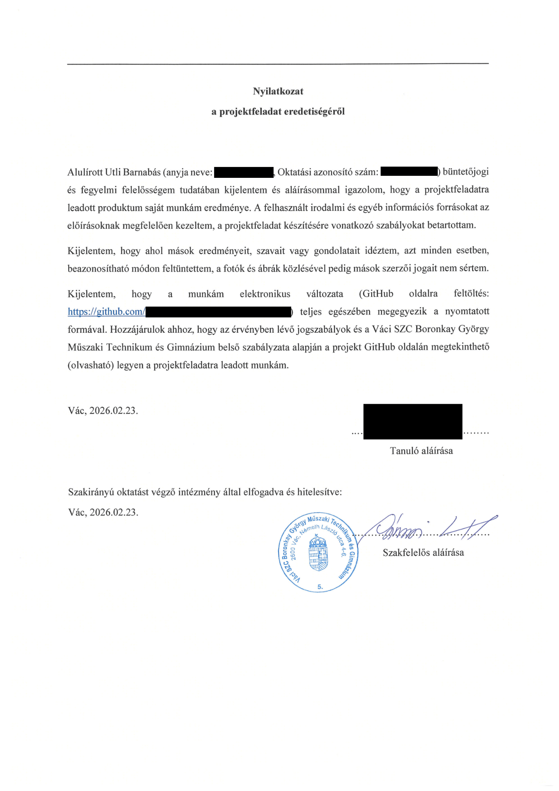

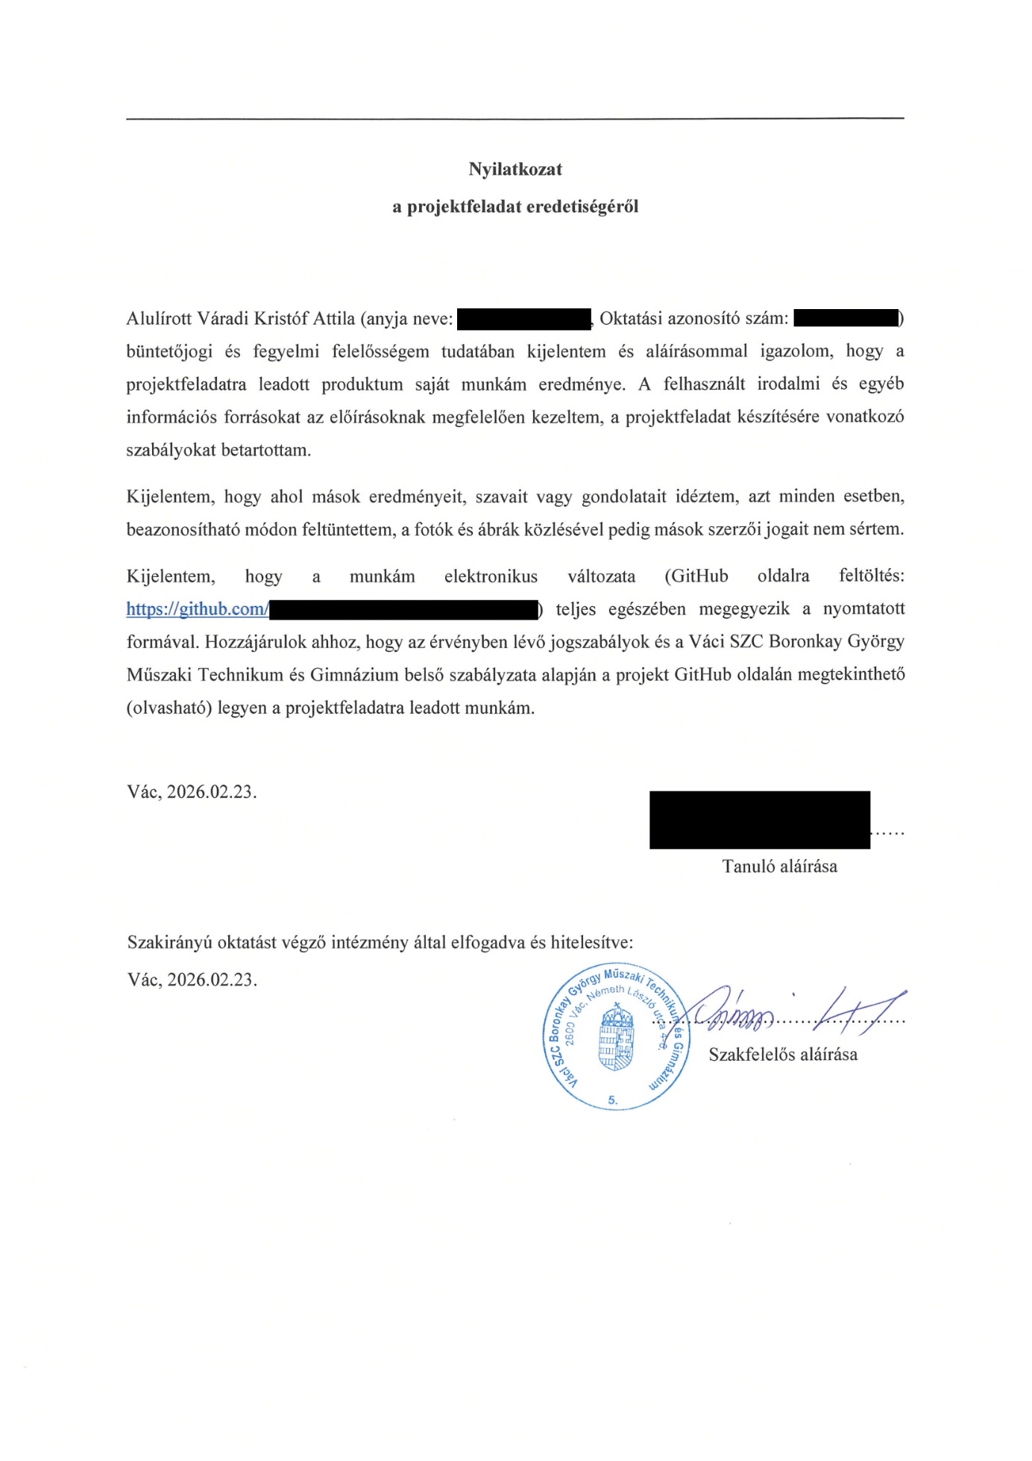

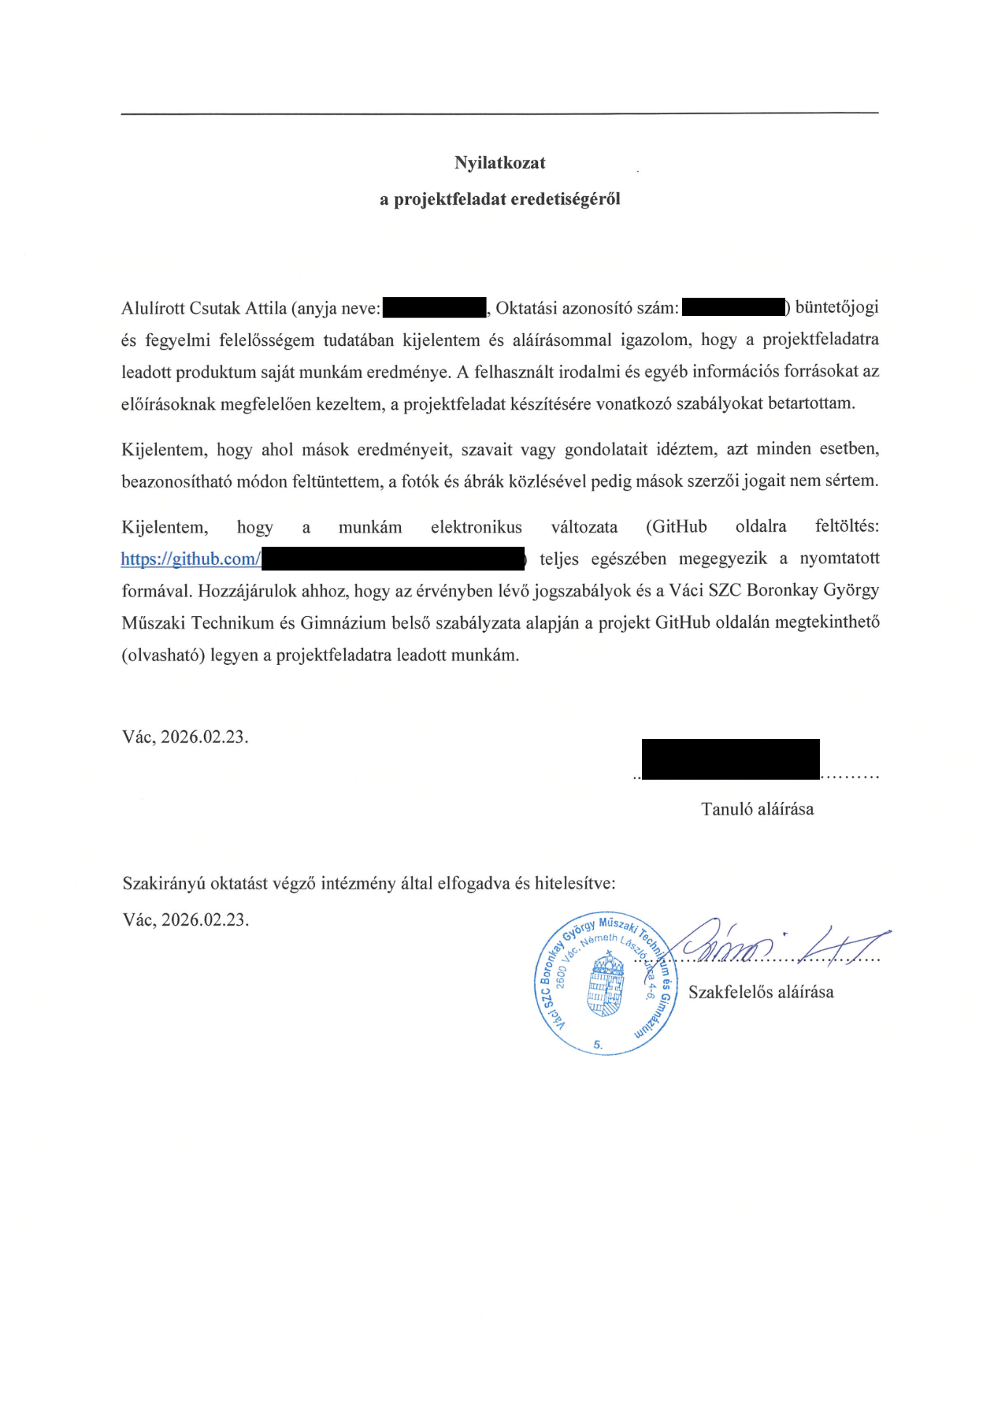

Tartalomjegyzék
1. Cégünk 6
1.1 Leírás 6
1.2 Tevékenységeink 6
2. Projekt feladat 7
3. Épületek 8
3.1 Iroda telephely 8
3.1.1 Eszközlista 8
3.1.2 Topológia 8
3.1.3 IPv4 , IPv6 címzés, kapcsolatok 9
3.2 Gyárüzem telephely 10
3.2.1 Eszközlista 10
3.2.2 Topológia 11
3.2.3 IPv4 címzés, kapcsolatok 11
3.3 Szaküzlet telephely 12
3.3.1 Eszközlista 12
3.3.2 Topológia 13
3.3.3 IPv4 címzés, kapcsolatok 13
3.4 OceanData adatközpont 14
3.4.1 Eszközlista 14
3.4.2 Topológia 15
3.4.3 IPv4 címzés, kapcsolatok 15
3.5 ISP internetszolgáltató 16
3.5.1 Eszközlista 16
3.5.2 Topológia 17
3.5.3 IPv4 címzés, kapcsolatok 17
4. Hálózati szolgáltatások 19
4.1 ACL 19
4.2 DHCP 21
4.3 DHCP snooping 23
4.4 GRE Tunnel 23
4.5 HSRP 24
4.6 NAT, PAT 25
4.7 EIGRP 26
4.8 Spanning-Tree 26
4.9 SSH 28
4.10 Switchport security 28
4.11 Hardveres tűzfal 29
5. Felhasznált szerverek 29
6. Szerverszolgáltatások 29
6.1 Iroda telephely 29
6.2 Gyárüzem telephely 35
6.3 Szaküzlet telephely 38
6.4 OceanData adatközpont 47
7. Hálózatprogramozás 62
8. Feladatmegosztás 63
9. Források 64

Cégünk

Leírás

A Migazzi Kft. egy magyar tulajdonú prémium óragyártó vállalkozás, mely évszázadok óta foglalkozik időmérő eszközök gyártásával, tervezésével és forgalmazásával, minden kategóriában. A váci székhelyű cég célja, hogy magas minőségű, precíziós mechanikus, kvarc, sport-, elegáns és luxus karórákat tervezzen és gyártson, a magyar ipari hagyományokat ötvözve a modern technológiai innovációval.

Tevékenységeink
– A Migazzi fő tevékenysége a karórák teljes körű tervezése és fejlesztése, amely magában foglalja a formatervezést, a szerkezetkialakítást, az anyagválasztást, valamint a prototípusgyártást. A tervezési folyamat során modern CAD-rendszereket és mérnöki szimulációkat alkalmazunk annak érdekében, hogy termékeink esztétikai és műszaki szempontból egyaránt megfeleljenek a prémium minőségi elvárásoknak.
– A vállalat tevékenységi körébe tartozik az alkatrészek gyártása és az órák összeszerelése, beleértve a tokok megmunkálását, a számlapok és mutatók előállítását, valamint a szerkezetek beépítését. A gyártási folyamat szigorú minőségellenőrzési rendszer mellett zajlik, amely kiterjed a pontossági, vízállósági és tartóssági vizsgálatokra is.
– A Migazzi emellett ellátja a késztermékek logisztikai kezelését, értékesítését és márkamenedzsmentjét, valamint biztosítja a garanciális és garancián túli szervizszolgáltatásokat. Célunk egy vertikálisan integrált, magas hozzáadott értékű gyártási modell fenntartása, amely hosszú távon garantálja a megbízhatóságot és az ügyfél-elégedettséget.

Projekt feladat
A projekt célja a Migazzi óragyártó vállalat teljes körű, vállalati szintű IT-infrastruktúrájának megtervezése és kiépítése, amely megbízható, biztonságos és skálázható módon támogatja a gyártási, adminisztratív és üzleti folyamatokat. A rendszer magában foglalja a strukturált belső hálózat kialakítását, a logikailag elkülönített hálózati szegmensek (pl. gyártás, irodai környezet, menedzsment, vendéghálózat) létrehozását, valamint a központi szerverarchitektúra implementálását. A cél egy olyan integrált környezet létrehozása, amely egységes felhasználókezelést, központi hitelesítést, fájl- és alkalmazásszolgáltatásokat, valamint biztonságos távoli elérést biztosít.
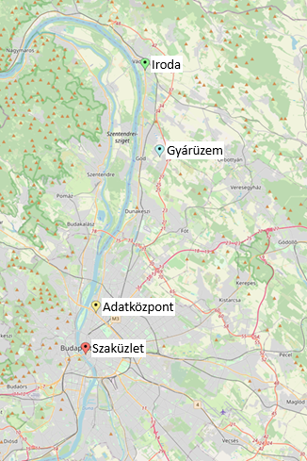
A szerveroldali infrastruktúra virtualizált környezetre épül, amely lehetővé teszi több logikai szerver futtatását egy fizikai hardveren, ezzel optimalizálva az erőforrás-kihasználtságot és növelve a rendelkezésre állást. A rendszer tartalmaz címtárszolgáltatást, fájlszervert, web- és adatbázisszervert, valamint mentési és naplózási megoldásokat. A kialakítás során kiemelt szempont az adatbiztonság, a jogosultságkezelés, a redundancia és az üzletmenet-folytonosság biztosítása, beleértve a rendszeres biztonsági mentéseket és a hibatűrő konfigurációkat.
A projekt eredményeként egy stabil, központilag menedzselhető és jövőben bővíthető informatikai infrastruktúra jön létre, amely hosszú távon támogatja a Migazzi működését, csökkenti az üzemeltetési kockázatokat, és biztosítja a vállalati adatok integritását, rendelkezésre állását és bizalmasságát.

Épületek

Iroda telephely
A hálózatban kizárólag PC-k működnek végpontként. A struktúrát három switchre építettük, amelyek port-channel kapcsolattal csatlakoznak egymáshoz, így biztosítva a nagyobb sávszélességet és a redundanciát a belső kommunikáció során. A központi forgalomirányítást egy fő router látja el, amely kezeli az internetkapcsolatot, az alhálózatok közötti forgalmat és az alapvető hálózatbiztonsági funkciókat.

Eszközlista
- 3db Cisco 2960 Switch
- 12db Dell OptiPlex 5080 SFF
- 1db Cisco 1941 Router

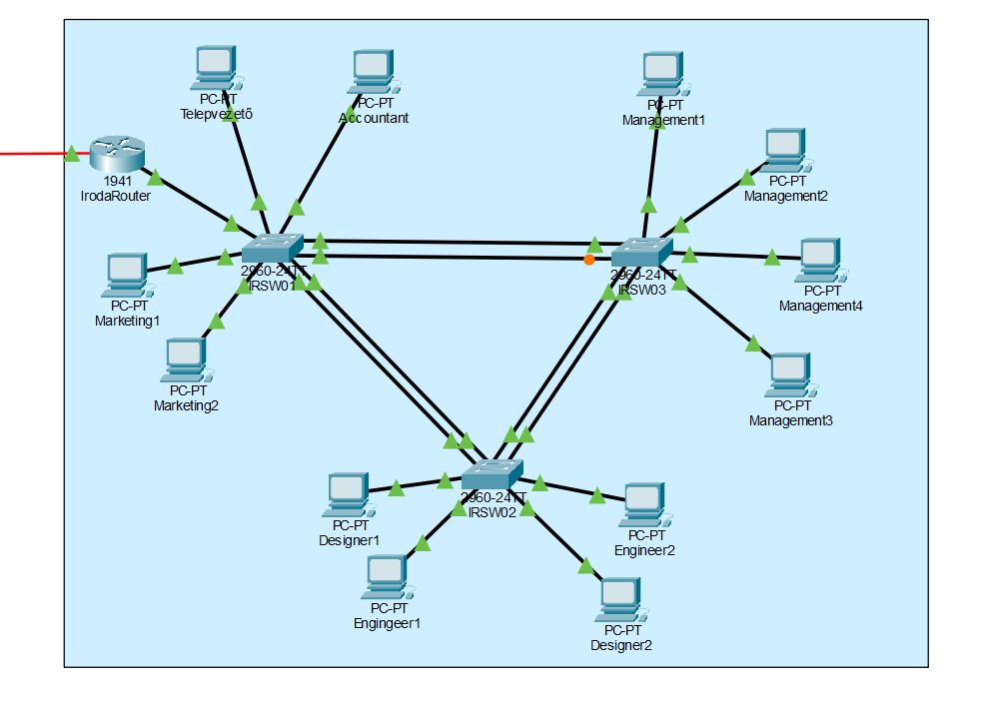
Topológia

IPv4 , IPv6 címzés, kapcsolatok
Eszköznév | Interfész | Cím | Maszk | Alapátjáró | DNS szerver
IrodaRouter | GigabitEthernet0/1.5 | 192.168.5.1 | 255.255.255.240 | - | -
IrodaRouter | GigabitEthernet0/1.6 | 192.168.6.1 | 255.255.255.240 | - | -
IrodaRouter | GigabitEthernet0/0/0 | 100.70.0.2 | 255.255.255.252 | - | -
IrodaRouter | Tunnel2 | 172.100.0.9 | 255.255.255.252 | - | -
IrodaRouter | Tunnel4 | 172.100.0.18 | 255.255.255.252 | - | -
IRSW01 | Vlan5 | 192.168.5.2 | 255.255.255.240 | - | -
IRSW01 | Vlan6 | 192.168.6.2 | 255.255.255.240 | - | -
IRSW02 | Vlan5 | 192.168.5.3 | 255.255.255.240 | - | -
IRSW02 | Vlan6 | 192.168.6.3 | 255.255.255.240 | - | -
IRSW03 | Vlan5 | 192.168.5.4 | 255.255.255.240 | - | -
IRSW03 | Vlan6 | 192.168.6.4 | 255.255.255.240 | - | -
Telepvezető | Fa0 | DHCP (192.168.5.0) | 255.255.255.240 | 192.168.5.1 | 100.64.0.17
Accountant | Fa0 | DHCP (192.168.5.0) | 255.255.255.240 | 192.168.5.1 | 100.64.0.17
Management1 | Fa0 | DHCP (192.168.5.0) | 255.255.255.240 | 192.168.5.1 | 100.64.0.17
Management2 | Fa0 | DHCP (192.168.5.0) | 255.255.255.240 | 192.168.5.1 | 100.64.0.17
Management3 | Fa0 | DHCP (192.168.5.0) | 255.255.255.240 | 192.168.5.1 | 100.64.0.17
Management4 | Fa0 | DHCP (192.168.5.0) | 255.255.255.240 | 192.168.5.1 | 100.64.0.17
Engineer1 | Fa0 | DHCP (192.168.6.0) | 255.255.255.240 | 192.168.6.1 | 100.64.0.17
Engineer2 | Fa0 | DHCP (192.168.6.0) | 255.255.255.240 | 192.168.6.1 | 100.64.0.17
Designer1 | Fa0 | DHCP (192.168.6.0) | 255.255.255.240 | 192.168.6.1 | 100.64.0.17
Designer2 | Fa0 | DHCP (192.168.6.0) | 255.255.255.240 | 192.168.6.1 | 100.64.0.17
Marketing1 | Fa0 | DHCP (192.168.6.0) | 255.255.255.240 | 192.168.6.1 | 100.64.0.17
Marketing2 | Fa0 | DHCP (192.168.6.0) | 255.255.255.240 | 192.168.6.1 | 100.64.0.17

Telepvezető | Fa0 | 2001:DB8:5::2 | /64 | 2001:DB8:5::1
Accountant | Fa0 | 2001:DB8:5::3 | /64 | 2001:DB8:5::1
Management1 | Fa0 | 2001:DB8:5::4 | /64 | 2001:DB8:5::1
Management2 | Fa0 | 2001:DB8:5::5 | /64 | 2001:DB8:5::1
Management3 | Fa0 | 2001:DB8:5::7 | /64 | 2001:DB8:5::1
Management4 | Fa0 | 2001:DB8:5::6 | /64 | 2001:DB8:5::1
Engineer1 | Fa0 | 2001:DB8:6::5 | /64 | 2001:DB8:6::1
Engineer2 | Fa0 | 2001:DB8:6::7 | /64 | 2001:DB8:6::1
Designer1 | Fa0 | 2001:DB8:6::4 | /64 | 2001:DB8:6::1
Designer2 | Fa0 | 2001:DB8:6::6 | /64 | 2001:DB8:6::1
Marketing1 | Fa0 | 2001:DB8:6::2 | /64 | 2001:DB8:6::1
Marketing2 | Fa0 | 2001:DB8:6::3 | /64 | 2001:DB8:6::1
IrodaRouter | GigabitEthernet0/1.5 | 2001:DB8:5::1 | /64 | -
IrodaRouter | GigabitEthernet0/1.6 | 2001:DB8:6::1 | /64 | -

Név | Interfész | Név | Interfész | VLAN
IrodaRouter | Gig0/0/0 | ISP6 | Gig7/0 | -
IRSW01 | Fa0/1 | IRSW03 | Fa0/1 | -
IRSW01 | Fa0/2 | IRSW03 | Fa0/2 | -
IRSW01 | Fa0/3 | IRSW02 | Fa0/3 | -
IRSW01 | Fa0/4 | IRSW02 | Fa0/4 | -
IRSW01 | Fa0/5 | Marketing1 | Fa0 | 6
IRSW01 | Fa0/6 | Marketing2 | Fa0 | 6
IRSW01 | Fa0/7 | Telepvezető | Fa0 | 5
IRSW01 | Fa0/8 | Accountant | Fa0 | 5
IRSW01 | Gig0/1 | IrodaRouter | Gig0/1 | -
IRSW02 | Fa0/1 | Designer1 | Fa0 | 6
IRSW02 | Fa0/2 | Designer2 | Fa0 | 6
IRSW02 | Fa0/5 | IRSW03 | Fa0/5 | -
IRSW02 | Fa0/6 | IRSW03 | Fa0/6 | -
IRSW02 | Fa0/7 | Engineer1 | Fa0 | 6
IRSW02 | Fa0/8 | Engineer2 | Fa0 | 6
IRSW03 | Fa0/3 | Management1 | Fa0 | 5
IRSW03 | Fa0/4 | Management2 | Fa0 | 5
IRSW03 | Fa0/7 | Management4 | Fa0 | 5
IRSW03 | Fa0/8 | Management3 | Fa0 | 5

3.2 Gyárüzem telephely
Az itt lévő dolgozói, és adminisztrátori hálózatok el vannak különítve. A vezeték nélküli hálózat lehetővé teszi a logisztikai folyamatok egyszerűsítését, illetve mobilissá teszi a munkakörnyezetet. A tűzfal mögötti szerverhez kizárólag az admin hálózatban lévő alkalmazottak érik el, és ezáltal felügyelik a dolgozói folyamatokat.

3.2.1 Eszközlista
- 1db Cisco ISR4331 router
- 1db Cisco 2960 switch
- 1db 5506-X ASA tűzfal
- 2db Cisco Catalyst 9100 access points
- 5db Honeywell CK65 PDA
- 2db Dell OptiPlex 5080 SFF
- 30db Samsung Galaxy Tab S10 Ultra
- 1db Cisco B200 M7 Blade Server

3.2.2 Topológia
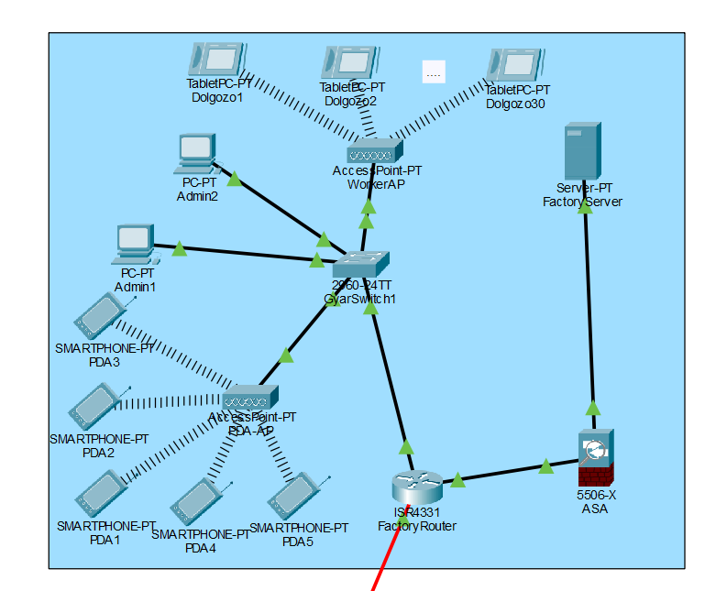

3.2.3 IPv4 címzés, kapcsolatok
Eszköznév | Interfész | Cím | Maszk | Alapátjáró | DNS szerver
FactoryRouter | GigabitEthernet0/0/0 | 192.168.1.1 | 255.255.255.252 | - | -
FactoryRouter | GigabitEthernet0/0/1.2 | 192.168.2.1 | 255.255.255.192 | - | -
FactoryRouter | GigabitEthernet0/0/1.3 | 192.168.3.1 | 255.255.255.240 | - | -
FactoryRouter | GigabitEthernet0/0/1.10 | 192.168.10.1 | 255.255.255.240 | - | -
FactoryRouter | Serial0/1/0 | 100.80.0.2 | 255.255.255.252 | - | -
FactoryRouter | Tunnel0 | 172.100.0.1 | 255.255.255.252 | - | -
FactoryRouter | Tunnel1 | 172.100.0.5 | 255.255.255.252 | - | -
FactoryRouter | Tunnel4 | 172.100.0.17 | 255.255.255.252 | - | -
GyarSwitch1 | Vlan1 | 192.168.1.2 | 255.255.255.240 | - | -
GyarSwitch1 | Vlan10 | 192.168.10.2 | 255.255.255.240 | - | -
Admin1 | Fa0 | 192.168.10.3 | 255.255.255.240 | 192.168.10.1 | 100.64.0.17
Admin2 | Fa0 | 192.168.10.4 | 255.255.255.240 | 192.168.10.1 | 100.64.0.17
PDA1-5 | Wireless0 | DHCP: 192.168.3.0 | 255.255.255.240 | 192.168.3.1 | 100.64.0.17
Dolgozo1-30 | Wireless0 | DHCP: 192.168.2.0 | 255.255.255.192 | 192.168.2.1 | 100.64.0.17
ASA | GigabitEthernet1/1 | 192.168.1.2 | 255.255.255.252 | - | -
ASA | GigabitEthernet1/2 | 192.168.200.1 | 255.255.255.252 | - | -
FactoryServer | Fa0 | 192.168.200.2 | 255.255.255.252 | 192.168.200.1 | -

Név | Interfész | Név | Interfész | VLAN
FactoryRouter | Se0/1/0 | ISP8 | Se8/0 | -
FactoryRouter | Gig0/0/1 | GyarSwitch1 | Gig0/1 | -
FactoryRouter | Gig0/0/0 | ASA | Gig1/1 | 1
GyarSwitch1 | Fa0/2 | PDA-AP | Port0 | 3
GyarSwitch1 | Fa0/3 | WorkerAP | Port0 | 2
GyarSwitch1 | Fa0/4 | Admin1 | Fa0 | 10
GyarSwitch1 | Fa0/5 | Admin2 | Fa0 | 10
ASA | Gig1/2 | FactoryServer | Fa0 | 200
WorkerAP | Port1 | Dolgozo1 - 30 | Wireless0 | 2
PDA-AP | Port1 | PDA1 - 5 | Wireless0 | 3

3.3 Szaküzlet telephely
A szaküzletben dolgozókat egyszerű, de jól működő hálózattal láttuk el, amik segítségével probléma nélkül bonyolíthatják le az adás-vételt, a szervizelést, és adminisztratív feladatokat.

3.3.1 Eszközlista
- 1db Cisco 2960 switch
- 1db Dell OptiPlex 5080 SFF
- 1db Cisco B200 M7 Blade Server
- 1db BROTHER MFC-L9670CDN
- 1db Cisco 1941 router

3.3.2 Topológia
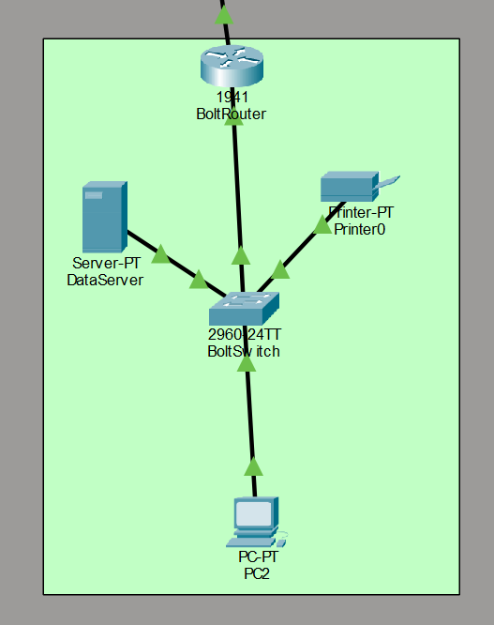

3.3.3 IPv4 címzés, kapcsolatok
Eszköznév | Interfész | Cím | Maszk | Alapátjáró | DNS szerver
Boltrouter | GigabitEthernet0/0.10 | 192.168.10.1 | 255.255.255.0 | 192.168.10.1 | 100.64.0.17
Boltrouter | GigabitEthernet0/1 | 100.90.0.2 | 255.255.255.0 | 192.168.10.1 | 100.64.0.17
DataServer | Fa0 | 192.168.10.4 | 255.255.255.0 | 192.168.10.1 | 100.64.0.17
Printer0 | 0 | 192.168.10.3 | 255.255.255.0 | 192.168.10.1 | 100.64.0.17
PCLan | Fa0 | DHCP (192.168.10.0) | 255.255.255.0 | 192.168.10.1 | 100.64.0.17

Név | Interfész | Név | Interfész | VLAN
PCLan | Fa0 | BoltSwitch | Fa0/3 | 10
BoltSwtich | Fa0/1 | DataServer | Fa | 10
BoltSwtich | Fa0/2 | Printer0 | 0 | 10
BoltSwtich | Gig0/2 | BoltRouter | Gig0/0 | -
BoltRouter | Gig0/1 | ISP3 | Gig0/7 | -

3.4 OceanData adatközpont
A tervezett hálózat agya az OceanData adatközpont. Ebben a hálózatban kezeljük az összes telephely DNS kéréseit, továbbá fáljszerver, web-, és adatbázis szolgáltatások biztosítunk. Skálázhatóság is számításba vettük a tervezésnél, illetve redundáns alapokra helyeztük.

3.4.1 Eszközlista
- 2db Cisco ISR4331 router
- 2db Cisco 2960 switch
- 6db Dell PowerEdge R960

3.4.2 Topológia
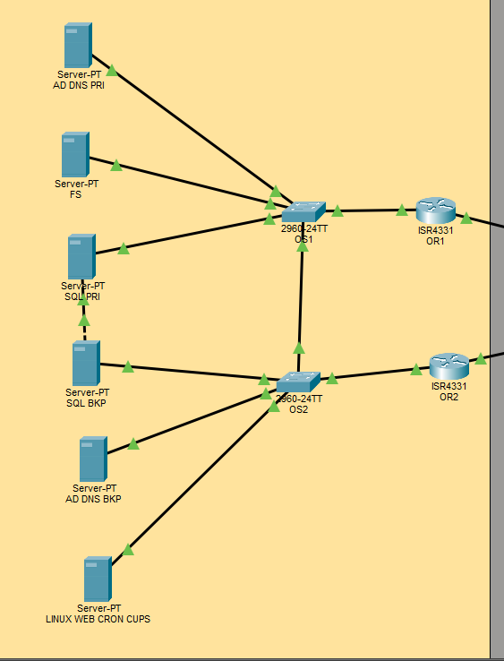

3.4.3 IPv4 címzés, kapcsolatok
Eszköznév | Interfész | Cím | Maszk | Alapátjáró | DNS szerver
OR2 | GigabitEthernet0/0/0.20 | 192.168.20.3 | 255.255.255.224 | - | -
OR2 | GigabitEthernet0/0/1 | 100.64.0.2 | 255.255.255.252 | - | -
OR2 | Tunnel1 | 172.100.0.6 | 255.255.255.252 | - | -
OR2 | Tunnel3 | 172.100.0.14 | 255.255.255.252 | - | -
OR1 | GigabitEthernet0/0/0.20 | 192.168.20.2 | 255.255.255.224 | - | -
OR1 | GigabitEthernet0/0/1 | 100.64.0.5 | 255.255.255.252 | - | -
OR1 | Tunnel0 | 172.100.0.2 | 255.255.255.252 | - | -
OR1 | Tunnel2 | 172.100.0.10 | 255.255.255.252 | - | -
OS1 | Vlan20 | 192.168.20.10 | 255.255.255.224 | - | -
OS2 | Vlan20 | 192.168.20.11 | 255.255.255.224 | - | -
AD DNS PRI | Fa0 | 192.168.20.4 | 255.255.255.224 | 192.168.20.1 | 192.168.20.4
FS | Fa0 | 192.168.20.6 | 255.255.255.224 | 192.168.20.1 | 192.168.20.4
SQL PRI | Fa0 | 192.168.20.7 | 255.255.255.224 | 192.168.20.1 | 192.168.20.4
SQL BKP | Fa0 | 192.168.20.9 | 255.255.255.224 | 192.168.20.1 | 192.168.20.4
AD DNS BKP | Fa0 | 192.168.20.5 | 255.255.255.224 | 192.168.20.1 | 192.168.20.4
LINUX WEB CRON CUPS | Fa0 | 192.168.20.8 | 255.255.255.224 | 192.168.20.1 | 192.168.20.4
SQL PRI | Fa1 | 40.40.40.1 | 255.255.255.252 | - | -
SQL BKP | Fa1 | 40.40.40.2 | 255.255.255.252 | - | -

Név | Interfész | Név | Interfész | VLAN
OR1 | Gig0/0/1 | ISP1 | Gig8/0 | -
OR1 | Gig0/0/0 | OS1 | Gig0/2 | -
OR2 | Gig0/0/1 | ISP1 | Gig7/0 | -
OR2 | Gig0/0/0 | OS2 | Gig2/0 | -
AD DNS PRI | Fa0 | OS1 | Fa0/1 | 20
FS | Fa0 | OS1 | Fa0/2 | 20
SQL PRI | Fa0 | OS1 | Fa0/3 | 20
SQL BKP | Fa0 | OS2 | Fa0/1 | 20
AD DNS BKP | Fa0 | OS2 | Fa0/2 | 20
LINUX WEB CRON CUPS | Fa0 | OS2 | Fa0/3 | 20
SQL PRI | Fa1 | SQL BKP | SQL BKP | -
OS1 | Gig0/1 | OS2 | Gig0/1 | -

3.5 ISP internetszolgáltató
A telephelyeket összekötő internetszolgáltatót is leszimuláltuk. Ez egy full-mesh topológiás hálózat, mely redundáns vonalakat és forgalomirányítást biztosít minden ügyfélnek.

3.5.1 Eszközlista
- 8db Cisco 8200 router

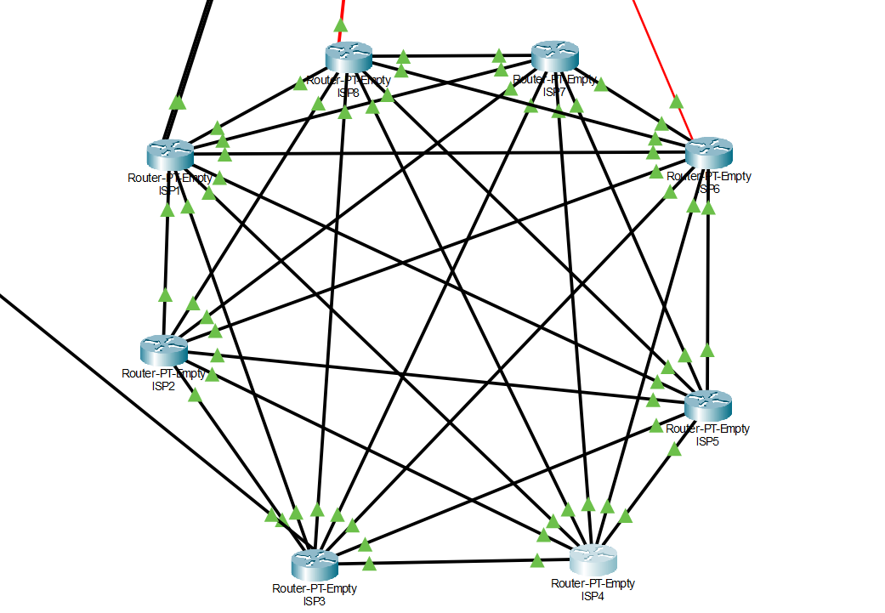
3.5.2 Topológia

3.5.3 IPv4 címzés, kapcsolatok
Eszköznév | Interfész | Cím | Maszk/Prefix
ISP1 | Gig0/0 | 172.16.0.1 | 255.255.255.252
ISP1 | Gig1/0 | 172.16.0.5 | 255.255.255.252
ISP1 | Gig2/0 | 172.16.0.9 | 255.255.255.252
ISP1 | Gig3/0 | 172.16.0.13 | 255.255.255.252
ISP1 | Gig4/0 | 172.16.0.17 | 255.255.255.252
ISP1 | Gig5/0 | 172.16.0.21 | 255.255.255.252
ISP1 | Gig6/0 | 172.16.0.25 | 255.255.255.252
ISP1 | Gig7/0 | 100.64.0.1 | 255.255.255.252
ISP1 | Gig8/0 | 100.64.0.6 | 255.255.255.252
ISP2 | Gig0/0 | 172.16.0.2 | 255.255.255.252
ISP2 | Gig1/0 | 172.16.0.29 | 255.255.255.252
ISP2 | Gig2/0 | 172.16.0.33 | 255.255.255.252
ISP2 | Gig3/0 | 172.16.0.37 | 255.255.255.252
ISP2 | Gig4/0 | 172.16.0.41 | 255.255.255.252
ISP2 | Gig5/0 | 172.16.0.45 | 255.255.255.252
ISP2 | Gig6/0 | 172.16.0.49 | 255.255.255.252
ISP3 | Gig0/0 | 172.16.0.6 | 255.255.255.252
ISP3 | Gig1/0 | 172.16.0.30 | 255.255.255.252
ISP3 | Gig2/0 | 172.16.0.53 | 255.255.255.252
ISP3 | Gig3/0 | 172.16.0.57 | 255.255.255.252
ISP3 | Gig4/0 | 172.16.0.61 | 255.255.255.252
ISP3 | Gig5/0 | 172.16.0.65 | 255.255.255.252
ISP3 | Gig6/0 | 172.16.0.69 | 255.255.255.252
ISP3 | Gig7/0 | 100.90.0.1 | 255.255.255.252
ISP4 | Gig0/0 | 172.16.0.10 | 255.255.255.252
ISP4 | Gig1/0 | 172.16.0.34 | 255.255.255.252
ISP4 | Gig2/0 | 172.16.0.54 | 255.255.255.252
ISP4 | Gig3/0 | 172.16.0.73 | 255.255.255.252
ISP4 | Gig4/0 | 172.16.0.77 | 255.255.255.252
ISP4 | Gig5/0 | 172.16.0.81 | 255.255.255.252
ISP4 | Gig6/0 | 172.16.0.85 | 255.255.255.252
ISP5 | Gig0/0 | 172.16.0.14 | 255.255.255.252
ISP5 | Gig1/0 | 172.16.0.38 | 255.255.255.252
ISP5 | Gig2/0 | 172.16.0.58 | 255.255.255.252
ISP5 | Gig3/0 | 172.16.0.74 | 255.255.255.252
ISP5 | Gig4/0 | 172.16.0.89 | 255.255.255.252
ISP5 | Gig5/0 | 172.16.0.93 | 255.255.255.252
ISP5 | Gig6/0 | 172.16.0.97 | 255.255.255.252
ISP6 | Gig0/0 | 172.16.0.18 | 255.255.255.252
ISP6 | Gig1/0 | 172.16.0.42 | 255.255.255.252
ISP6 | Gig2/0 | 172.16.0.62 | 255.255.255.252
ISP6 | Gig3/0 | 172.16.0.78 | 255.255.255.252
ISP6 | Gig4/0 | 172.16.0.90 | 255.255.255.252
ISP6 | Gig5/0 | 172.16.0.101 | 255.255.255.252
ISP6 | Gig6/0 | 172.16.0.105 | 255.255.255.252
ISP6 | Gig7/0 | 100.70.0.1 | 255.255.255.252
ISP7 | Gig0/0 | 172.16.0.22 | 255.255.255.252
ISP7 | Gig1/0 | 172.16.0.46 | 255.255.255.252
ISP7 | Gig2/0 | 172.16.0.66 | 255.255.255.252
ISP7 | Gig3/0 | 172.16.0.82 | 255.255.255.252
ISP7 | Gig4/0 | 172.16.0.94 | 255.255.255.252
ISP7 | Gig5/0 | 172.16.0.102 | 255.255.255.252
ISP7 | Gig6/0 | 172.16.0.109 | 255.255.255.252
ISP8 | Gig0/0 | 172.16.0.26 | 255.255.255.252
ISP8 | Gig1/0 | 172.16.0.50 | 255.255.255.252
ISP8 | Gig2/0 | 172.16.0.70 | 255.255.255.252
ISP8 | Gig3/0 | 172.16.0.86 | 255.255.255.252
ISP8 | Gig4/0 | 172.16.0.98 | 255.255.255.252
ISP8 | Gig5/0 | 172.16.0.106 | 255.255.255.252
ISP8 | Gig6/0 | 172.16.0.110 | 255.255.255.252
ISP8 | Serial8/0 | 100.80.0.1 | 255.255.255.252

Név | Interfész | Név | Interfész
ISP1 | Gig0/0 | ISP2 | Gig0/0
ISP1 | Gig1/0 | ISP3 | Gig0/0
ISP1 | Gig2/0 | ISP4 | Gig0/0
ISP1 | Gig3/0 | ISP5 | Gig0/0
ISP1 | Gig4/0 | ISP6 | Gig0/0
ISP1 | Gig5/0 | ISP7 | Gig0/0
ISP1 | Gig6/0 | ISP8 | Gig0/0
ISP2 | Gig1/0 | ISP3 | Gig1/0
ISP2 | Gig2/0 | ISP4 | Gig1/0
ISP2 | Gig3/0 | ISP5 | Gig1/0
ISP2 | Gig4/0 | ISP6 | Gig1/0
ISP2 | Gig5/0 | ISP7 | Gig1/0
ISP2 | Gig6/0 | ISP8 | Gig1/0
ISP3 | Gig2/0 | ISP4 | Gig2/0
ISP3 | Gig3/0 | ISP5 | Gig2/0
ISP3 | Gig4/0 | ISP6 | Gig2/0
ISP3 | Gig5/0 | ISP7 | Gig2/0
ISP3 | Gig6/0 | ISP8 | Gig2/0
ISP4 | Gig3/0 | ISP5 | Gig3/0
ISP4 | Gig4/0 | ISP6 | Gig3/0
ISP4 | Gig5/0 | ISP7 | Gig3/0
ISP4 | Gig6/0 | ISP8 | Gig3/0
ISP5 | Gig4/0 | ISP6 | Gig4/0
ISP5 | Gig5/0 | ISP7 | Gig4/0
ISP5 | Gig6/0 | ISP8 | Gig4/0
ISP6 | Gig5/0 | ISP7 | Gig5/0
ISP6 | Gig6/0 | ISP8 | Gig5/0
ISP7 | Gig6/0 | ISP8 | Gig6/0

4. Hálózati szolgáltatások

4.1 ACL
Az Access Control List (ACL), magyarul hozzáférés-vezérlési lista vagy jogosultsági lista, egy informatikai biztonsági eszköz. Meghatározza, hogy egy adott felhasználó, folyamat vagy eszköz milyen műveleteket (olvasás, írás, futtatás) végezhet el egy erőforrással
Az ACL-eket minden PAT-ot tartalmazó routeren (IrodaRouter, BoltRouter FactoryRouter), illetve a tűzfalon használtuk különböző célokra. Alapjában forgalomszűrésre használtuk: bizonyos címek, tartományok engedélyezése, tiltása, protokollra szűrés.

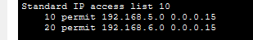
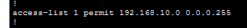
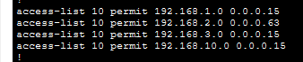
Ezek az access listák a PAT fordítást (erről később bővebben) teszik lehetővé. Ha ebből a subnetből érkezik ICMP packet, akkor a router tovább küldi. Ha eltér a forrás hálózatcíme, akkor eldobja.
Az IrodaRouter access listája
A BoltRouter access listája
A FactoryRouter access listája

4.2 DHCP
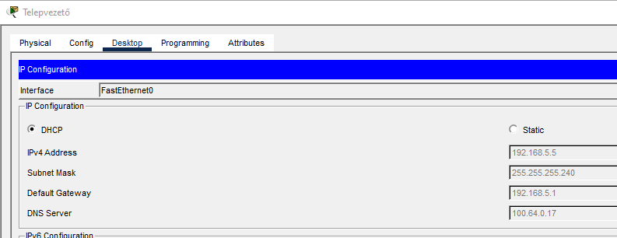
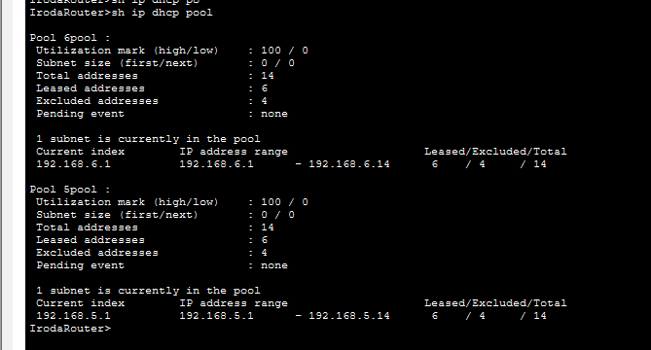
A Dynamic Host Configuration Protocol (DHCP) hálózati címek, átjárók, és DNS szerverek automatikus kisosztását teszi lehetővé, ezzel jelentős időt spórolva, és hibalehetőséget kiiktatva. Ezt a protokollt 3 telephelyen is alkalmaztuk, routereken és szervereken is.
Telepvezető PC sikeres DHCP kérése
IrodaRouter DHCP konfigurációja

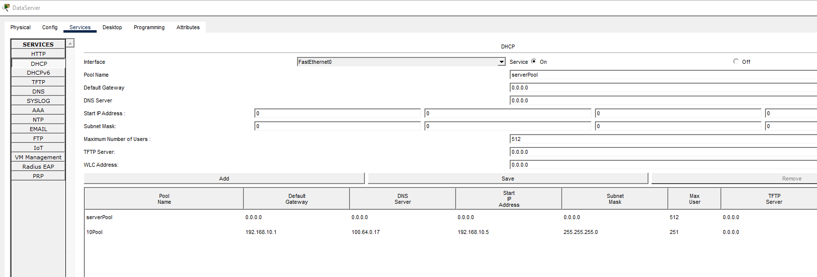
DataServer DHCP konfigurációja
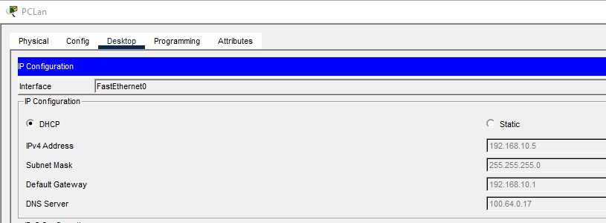
A PCLan sikeres DHCP kérése

4.3 DHCP snooping
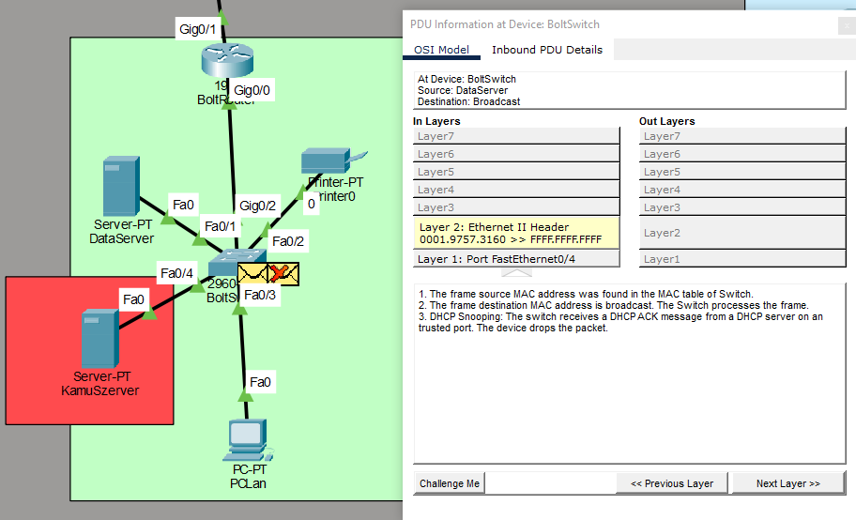
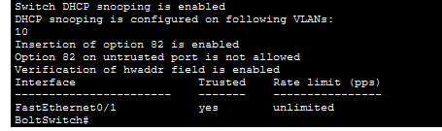
A DHCP snooping megakadályozza, hogy illetéktelen személyek DHCP szerverként adják ki magukat, és a klienseknek hamis IP konfigurációt osszanak, ezzel megakadályozva a hamis névfeloldást, és a „Man in the Middle” támadásokat Ezt a szaküzletben alkalmaztuk.
A nem biztonságosnak vélt porton bejövő DHCP üzenetet eldobja
BoltSwtich DHCP Snooping beállítása

4.4 GRE Tunnel
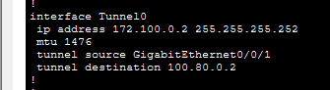
A GRE (Generic Routeing Encapsulation) tökéletes megoldás a VPN kapcsolatok felállítására, és a forgalom biztonságos és gyors mozgatására. Ezt a telephelyek routerei között mind alkalmaztuk (OR1, OR2, FactoryRouter, IrodaRouter).
OR1 Router egyik Tunnel kapcsolata
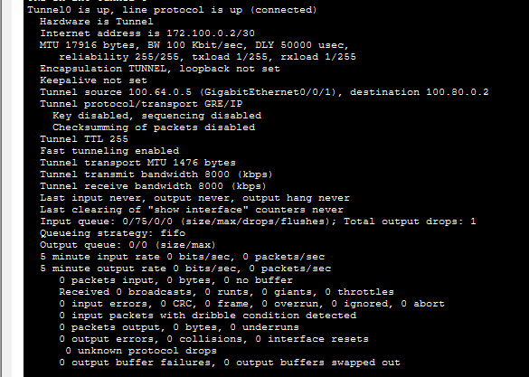
OR1 Tunnel0 portjának működése

4.5 HSRP
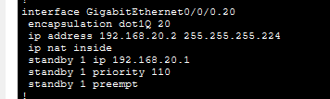
A Hot Standby Routing Protocol a redundáns alapátjáró kezelést teszi lehetővé. Ilyenkor két azonos hálózatban lévő router egy közös logikai kapcsolatot teremtenek, és egymást állapotát észlelve továbbítják a forgalmat. A forgalom iránya változik, ha valamelyik fizikai link lekapcsol, vagy meghibásodik. Ezt az OR1 és OR2 routeren alkalmaztuk.
Az OR1 HSRP konfigurációja

4.6 NAT, PAT
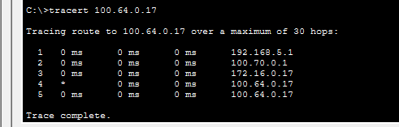
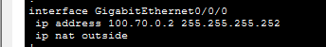
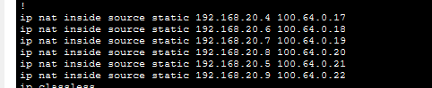
A NAT és a PAT hasonló célt szolgálnak, viszont máshogy érik el. Network Address Translationnál egy belső címet teszünk elérhetővé az internet számára. A Port Address Translation Esetében a belső hálózat kimenő csomagjait a router külső portjáhotz fűzzük, majd válasz esetén lefordítjuk, és megfelelő helyre küldjük vissza, a portok alapján. A NAT-ot minden internetről elérhető szerverhez, a PAT-ot pedig minden telephelyhez kötődő routeren konfiguráltuk Itt szükség lesz a fentebb említett access listákra.
Egy végpont kifelé történő tracelése. Itt PAT és NAT is megtörtánik
Az IrodaRouter kifelé mutató PAT konfigurációja
Az OR1 router NAT konfigurációja a szerverekhez

4.7 EIGRP
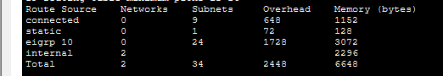
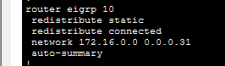
A Cisco szabadalmaztatott forgalomirányítási protokolja a legoptimálisabb. Alacsony konvergenciája, és skálázhatósága miatt választottuk az internetszolgáltató leszimulálásához. Mindegyik eszköz (ISP1-8) megosztja egymás között a forgalomirányítási táblákat, ezzel lehetőve téve minden irányú forgalmat.
ISP1 routing table összesítése
ISP1 EIGRP konfigurációja
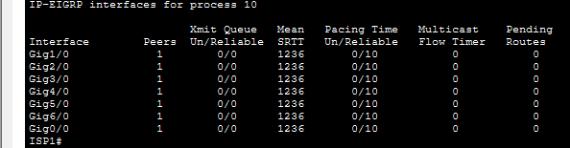
ISP1 EIGRP interfész tulajdonságai

4.8 Spanning-Tree
Az SPT protokol több switch közötti redundáns kommunikációt tesz lehetővé. A switchek automatikus lezárják bizonyos portjaikai, ezzel megelőzve egy belső „broadcast storm”-ot. Továbbá mivel a forgalom 2 linken keresztül meg, így gyorsabb is. Ezeket az irodában lévő switcheken alkalmaztuk.

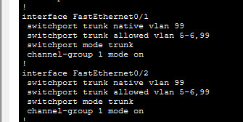
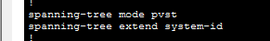
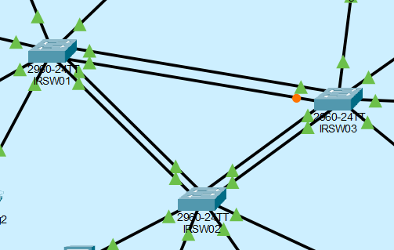
Automatikusan lekapcsolt port
Az IRSW01 STP konfigurácja

4.9 SSH
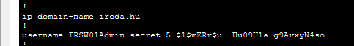
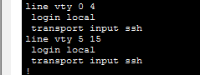
A Secure Shell protokoll lehetővé teszi a hálózati eszközök távolról való felügyeletét, és konfigurációjat. Előnye, hogy titkosított forgalmat biztosít, így nem kell aggódnunk a beékelődéses támadások miatt. Ez a protokoll a szaküzleten kívül minden telephelyen lévő hálózati eszközön fel van konfigurálva. A routereken valódi interfészen, a switcheken pedig SVI-n keresztül férünk ehhez hozzá.
IRSW01-en lévő domain és admin jogosultságú belépő konfigurálása

4.10 Switchport security
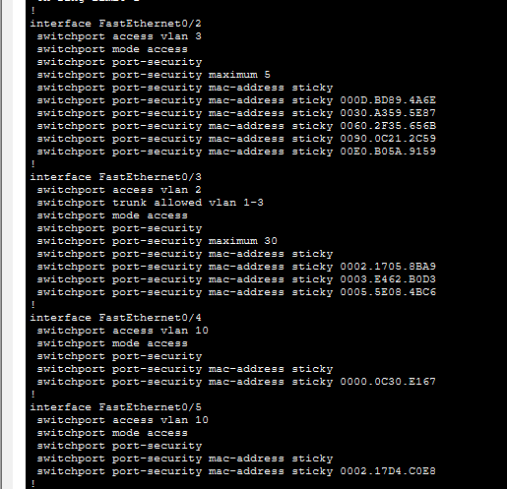
A switchport security a végberendezések ellenőrzésére alkalmas: Ha egy switch portján az adott mennyiségű mac címnél többett tanul meg, akkor azt a portot lezárja, arra gyanakodva, hogy illetéktelen eszköz akar csatlakozni. Ezt a szaküzletben lévő switch-en kívül minden kapcsolón alkalmaztuk.
GyarSwitch1-en lévő portok biztonsági beállításai

4.11 Hardveres tűzfal
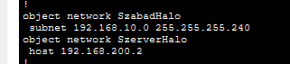
A gyárüzemben lévő ASA tűzfal lehetővé teszi, hogy a szerverhez csak bizonyos hálózatban lévő eszközök férjenek hozzá. Emellett csakis SSH-val lehet hozzá csatlakozni.
Az engeélyezett hálózatok objektumba helyezve
Csak a megengedett hálózatok és protokollok megadása

5. Felhasznált szerverek
Windows Server 2025 Enterprise (Desktop Experience):
- DC01
- DC02
- FS01
Raspbian Bullseye:
- LinuxSRV

6. Szerverszolgáltatások

6.1 Iroda telephely
- Címtárszolgáltatás (Active Directory):
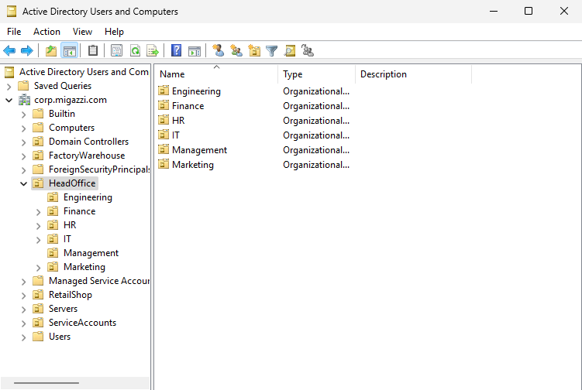
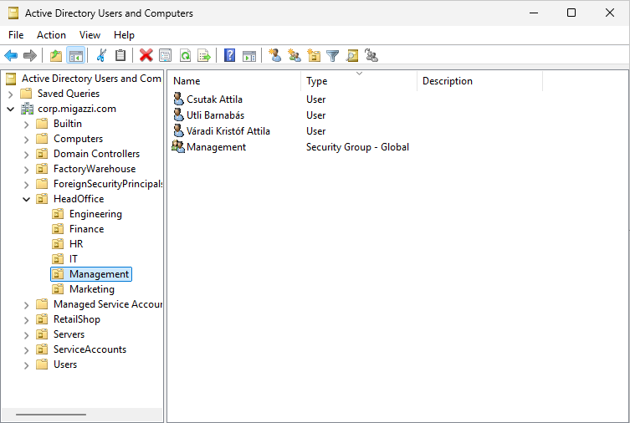
A központi iroda felhasználói a corp.migazzi.com tartományhoz csatlakoznak, amely az adatközpontban üzemelő tartományvezérlőkön fut. A szervezeti struktúrának megfelelően létrehozásra került egy HeadOffice nevű szervezeti egység (OU), amelyen belül további alárendelt OU-k találhatók: Engineering, Finance, HR, IT, Management és Marketing. Ez a felépítés biztosítja a részlegenként elkülönített jogosultságkezelést, a csoportházirendek célzott alkalmazását és az adminisztráció delegálhatóságát.
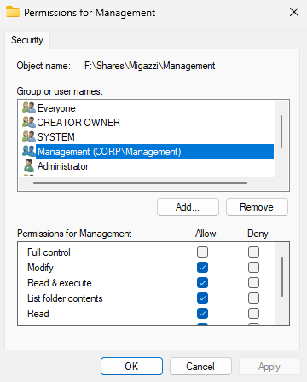
- Fájlmegosztás:
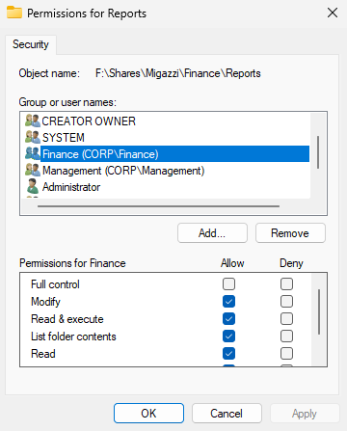
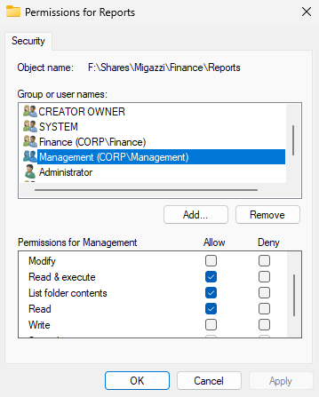
A vállalat központi fájlszervere szintén az adatközpontban működik. A váci iroda szervezeti egységei számára külön megosztott mappák kerültek kialakításra, amelyekhez kizárólag az adott részleg biztonsági csoportjai rendelkeznek hozzáféréssel, illetve bizonyos esetekben csak olvasási jogosultsággal más csoportok. Emellett létezik egy közös vállalati megosztás, amely minden tartományi felhasználó számára elérhető, és általános dokumentumok, sablonok, belső kommunikációs anyagok tárolására szolgál.

- Csoportházirend-kezelés (GPO):
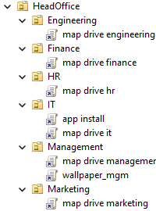
A központi menedzsment csoportházirendek segítségével valósul meg. A felhasználók bejelentkezésekor automatikusan felcsatolásra kerülnek a részlegspecifikus hálózati meghajtók, valamint a közös megosztás, illetve beállítódik az egységes háttérkép. A management tagjai exkluzív hátteret kapnak. Az IT szervezeti egység felhasználóinak pedig automatikusan települni fognak a PuTTY és WinSCP programok, amelyek szükségesek a munkájuk végzéséhez.

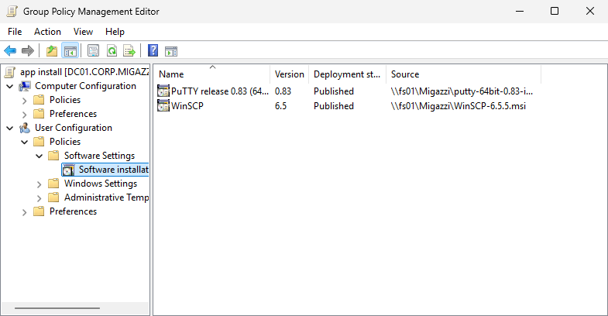
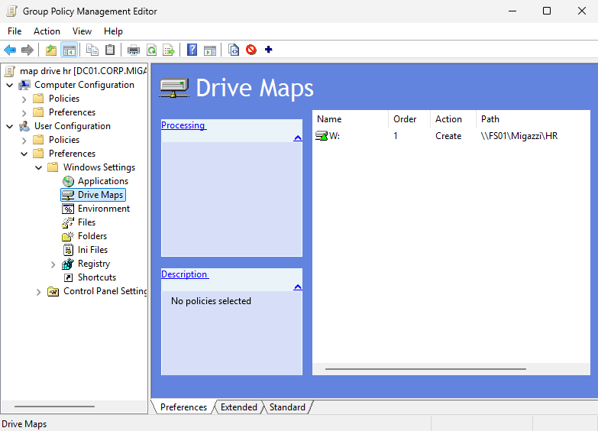
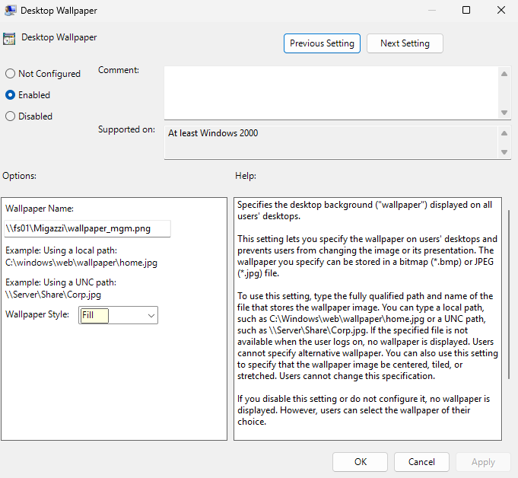

6.2 Gyárüzem telephely
- Címtárszolgáltatás (Active Directory):
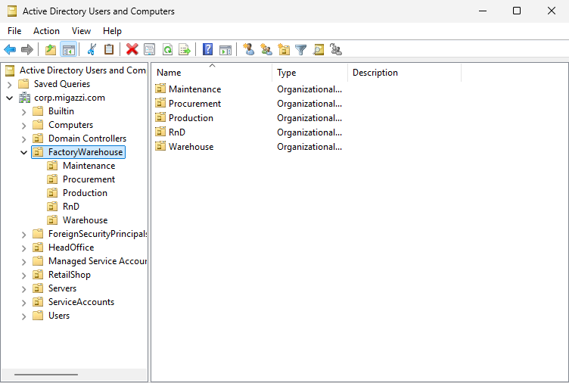
A gyárüzem munkaállomásai és adminisztratív gépei a corp.migazzi.com tartomány tagjai. A felhasználók központi hitelesítéssel jelentkeznek be, amely biztosítja az egységes jogosultságkezelést és az erőforrások kontrollált elérését. A gyártáshoz kapcsolódó felhasználók és eszközök szervezeti egységekbe rendezve kerülnek kezelésre, lehetővé téve a célzott házirend- és jogosultságkezelést.
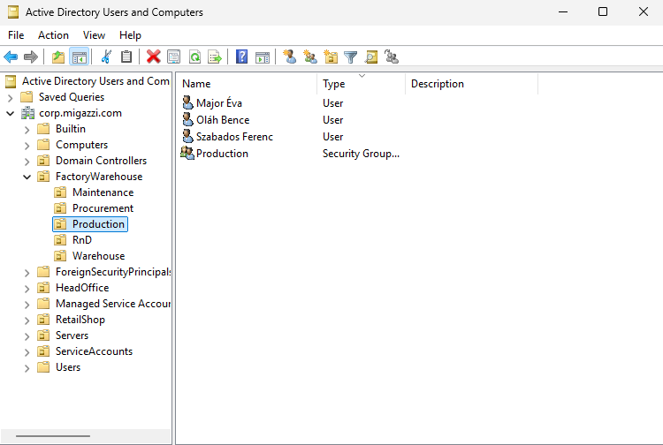
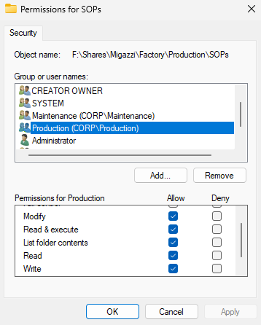
- Fájlmegosztás:
A gyártelephely dolgozói hozzáférnek a központi fájlszerveren kialakított, részlegspecifikus megosztásokhoz (pl. gyártási dokumentáció, műszaki rajzok, raktárnyilvántartás), valamint a vállalati közös megosztáshoz. A hozzáférések biztonsági csoportokon keresztül szabályozottak, biztosítva, hogy kizárólag az arra jogosult felhasználók férjenek hozzá az érzékeny műszaki és logisztikai adatokhoz.

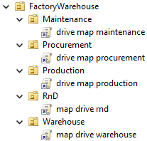
- Csoportházirend-kezelés (GPO):
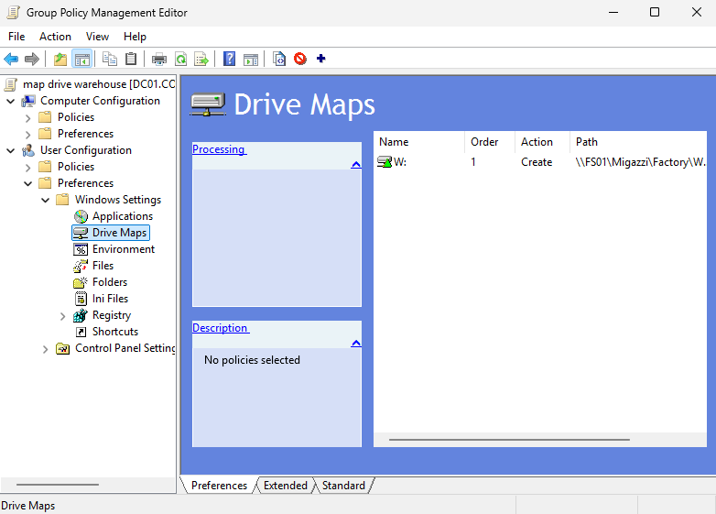
A gyárüzem kliensgépeire célzott csoportházirendek kerülnek alkalmazásra. Ezek biztosítják a hálózati meghajtók automatikus felcsatolását, a biztonsági beállítások egységesítését, valamint a felhasználói környezet szabályozását. A gyártási környezetben működő gépeken korlátozott felhasználói jogosultságok és szigorított biztonsági beállítások érvényesülnek a működési stabilitás érdekében.

6.3 Szaküzlet telephely
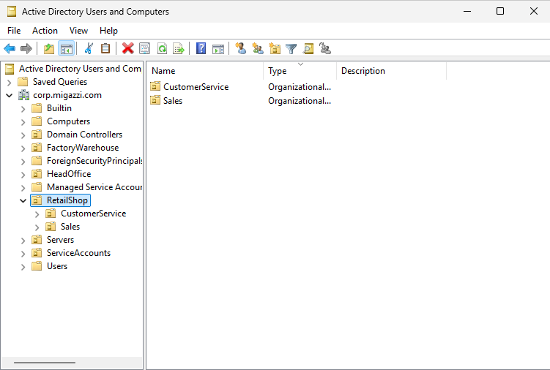
- Címtárszolgáltatás (Active Directory):
A szaküzlet munkaállomásai és értékesítési rendszerei a corp.migazzi.com tartomány tagjai. A felhasználók központi hitelesítéssel jelentkeznek be, amely biztosítja az egységes azonosítást és a jogosultságok központi kezelését. A szaküzleti felhasználók elkülönített szervezeti egységben kerülnek kezelésre, lehetővé téve a kiskereskedelmi környezethez igazított házirendek alkalmazását.

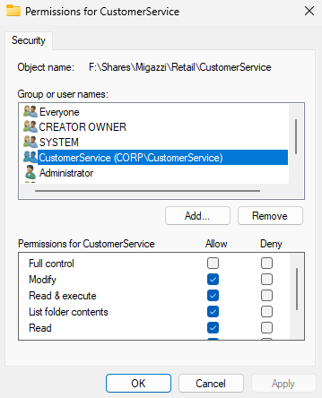
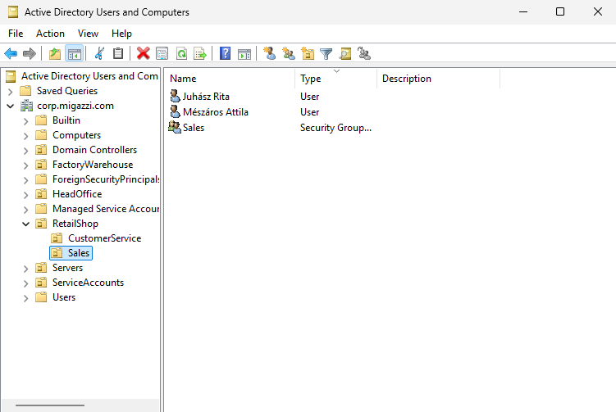
- Fájlmegosztás:
A szaküzlet munkatársai hozzáférnek a számukra releváns központi megosztásokhoz, például értékesítési dokumentumokhoz, árlistákhoz és marketinganyagokhoz. A hozzáférések biztonsági csoportokon keresztül szabályozottak, biztosítva, hogy kizárólag az értékesítéshez szükséges adatok legyenek elérhetők. A vállalati közös megosztás itt is elérhető a belső kommunikáció és sablonok használata céljából.
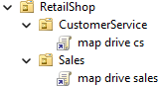
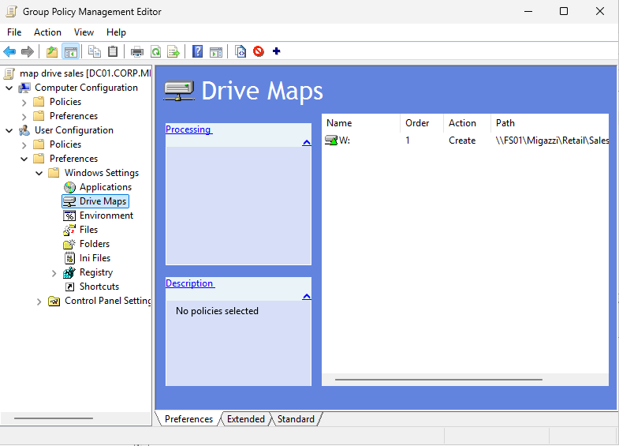
- Csoportházirend-kezelés(GPO):
A szaküzleti munkaállomásokra célzott csoportházirendek kerülnek alkalmazásra, amelyek automatikusan felcsatolják a szükséges hálózati meghajtókat, valamint egységes biztonsági és felhasználói beállításokat érvényesítenek. A környezetben korlátozott felhasználói jogosultságok kerülnek bevezetésre, minimalizálva a rendszer módosításának lehetőségét és növelve az üzletmenet stabilitását.
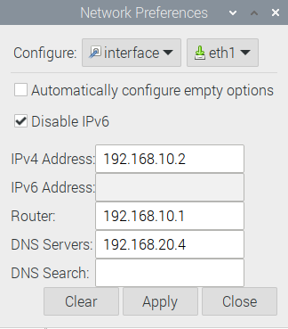
- Linux szerver adatok
Az intranet rendszer egy Raspbian Bullseye Server operációs rendszert futtató szerveren működik. A szerver IPv4 címe 192.168.10.2, amelyen keresztül a helyi hálózatból közvetlenül elérhető. Az alapértelmezett átjáró címe 192.168.10.1, amely biztosítja a hálózati kommunikációt a többi eszközzel.
A rendszer DNS feloldása a belső hálózaton történik, így a szerver a böngészőben az intra.migazzi.com domain néven érhető el, amely a localhostra (192.168.10.2) mutat.
- Intranet
A MIGAZZI intranet egy belső használatra fejlesztett, PHP + MySQL alapú rendszer, amely biztonságos bejelentkezést biztosít, naplózza a felhasználói aktivitást, részleg alapú fájlmegosztást tesz lehetővé és lokális hálózaton működik DNS névvel.
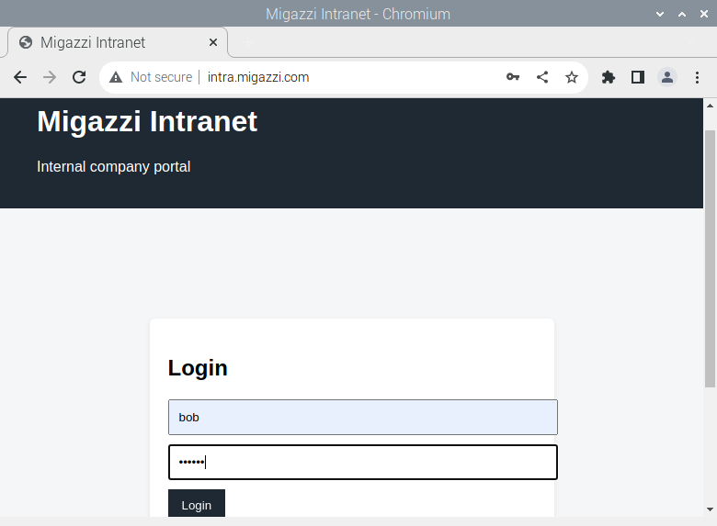
Felhasználónév + jelszó alapú hitelesítés
Intranet bejelentkezés ’bob’ felhasználóval(’intra.migazzi.com’)
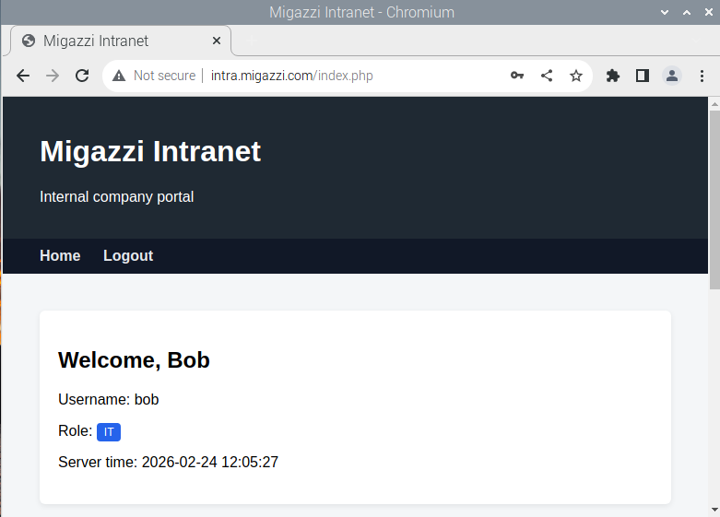
Bejelentkezés után láthatjuk a nevét, pozícióját, illetve a belépésének idejét.
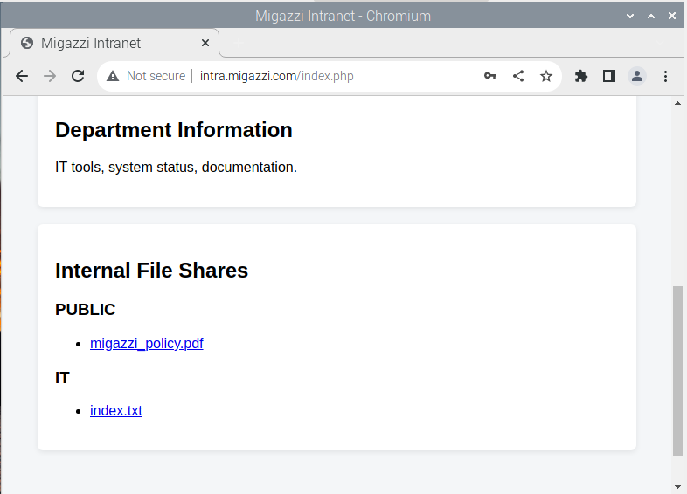
Lejjebb tekerve láthatjuk a fájlmegosztási rendszert. Ő (bob) hozzáfér a publikus-, illetve a saját beosztása alatt lévő mappákon belüli fájlokat.

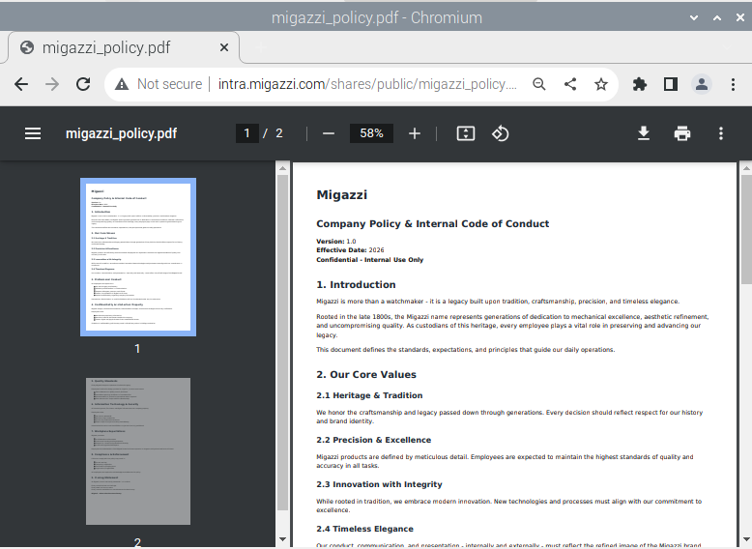
Ezen az ábrán látható, hogy megnyitotta a publikusan elérhető fájlt (migazzi_policy.pdf) intraneten keresztül.

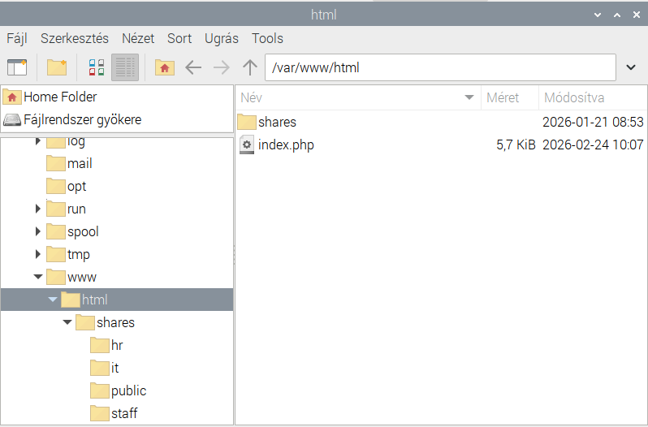
A fájlmegosztás mapparendszere ezen az ábrán látható.

- Adatbázis
A MIGAZZI intranet rendszer a felhasználói hitelesítés és aktivitás nyomon követésére a Users nevű MySQL adatbázist használ. Az adatbázisban a Login tábla tárolja a felhasználói fiókok adatait, így a felhasználó vezeték- és keresztnevét, bejelentkezési nevét, valamint a jelszót biztonságos, bcrypt hash formátumban. Minden felhasználóhoz egy egyedi azonosító (UserID) tartozik, amely biztosítja az adatok egyértelmű kezelését.
A rendszer biztonságos működéséhez a jelszavak soha nem kerülnek egyszerű szöveges formában tárolásra, és a tábla lehetővé teszi a felhasználók hitelesítését a bejelentkezés során. A Logging tábla kizárólag az intranet rendszer be- és kijelentkezési eseményeit naplózza, rögzítve a felhasználó nevét, szerepkörét, az esemény időpontját és az esemény típusát (login vagy logout).
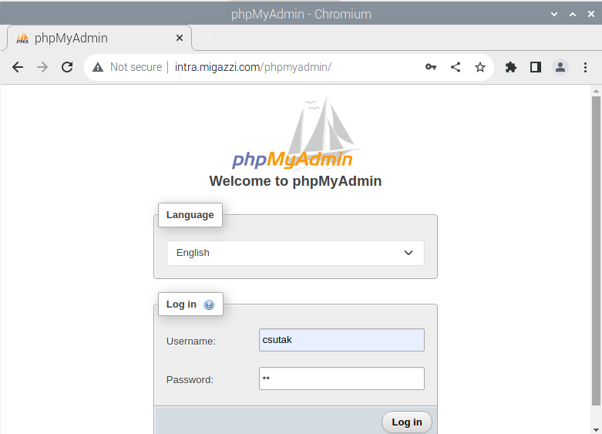
A naplózás biztosítja a rendszer átláthatóságát és visszakövethetőségét, lehetővé téve az adminisztrátorok számára a felhasználói bejelentkezések ellenőrzését és a biztonsági incidensek felderítését. Így a felhasználók biztonságosan férhetnek hozzá az intranet szolgáltatásokhoz, miközben a rendszer működése átlátható és auditálható marad.
A rendszergazda phpMyAdmin használatával tudja fejleszteni-, kezelni- illetve ellenőrizni az adatbázist, ezen az ábrán a jelszóval védett bejelentkezés látható.
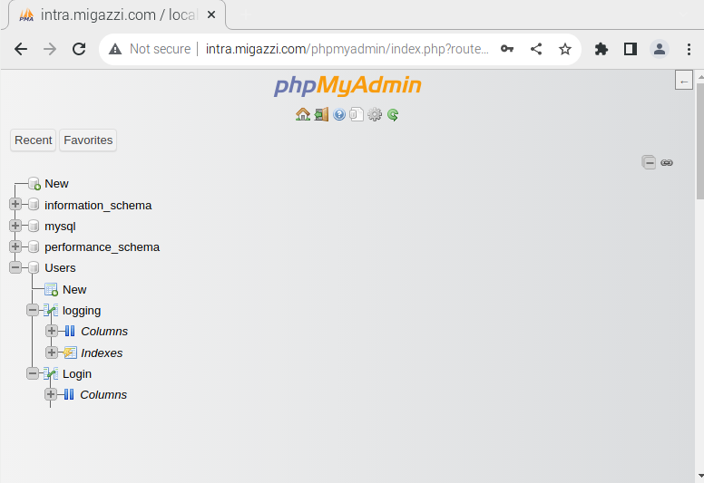
Itt látható az adatbázis felépítése(Users[adatbázis]logging; Login[táblák])

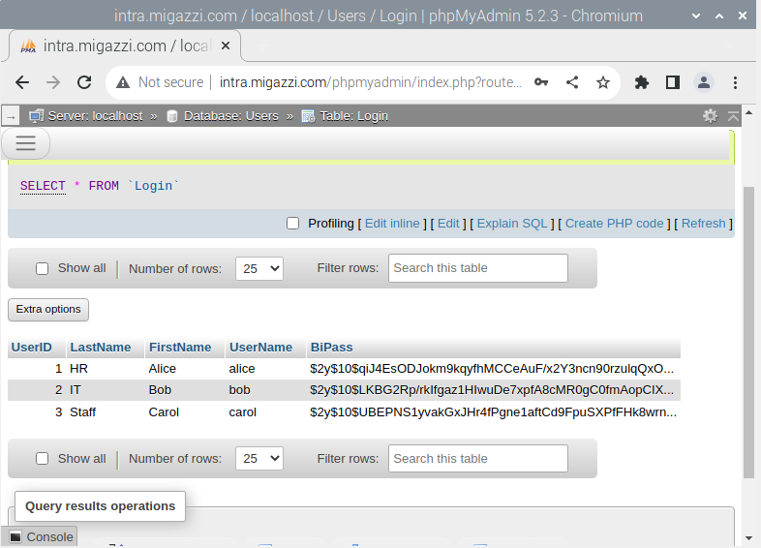
Login tábla tartalmazza a teszt felhasználók adatait.
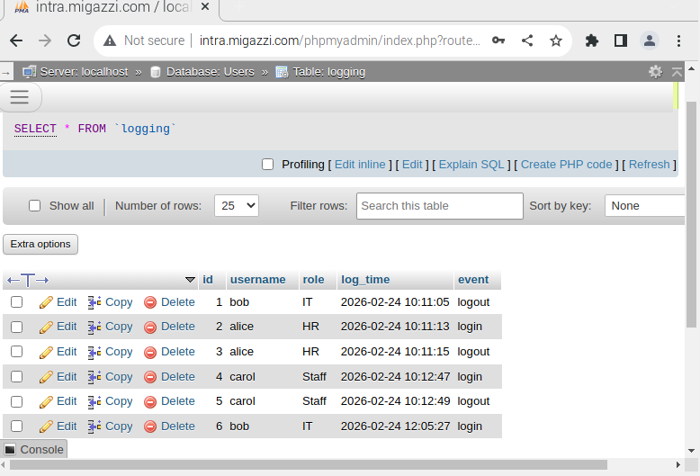
Logging tábla tartalmazza az intranetes tevékenységek logolását.
- DHCP
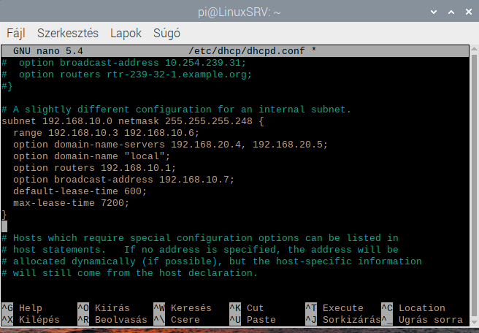
A szaküzlet telephelyén működő szerveren DHCP szolgáltatás is üzemel, amely automatikusan IP-címet oszt ki a belső hálózatra csatlakozó eszközök számára. A DHCP konfiguráció az /etc/dhcp/dhcpd.conf fájlban található.
A konfiguráció a 192.168.10.0 hálózatra vonatkozik 255.255.255.248 hálózati maszkkal, amely egy /29-es alhálózat. Ez az alhálózat összesen 8 címet tartalmaz, amelyek közül 6 használható hosztcímként.
A DHCP szerver a 192.168.10.3 és 192.168.10.6 közötti IP-címeket osztja ki dinamikusan a kliensek számára. Az alapértelmezett átjáróként a 192.168.10.1 cím kerül kiosztásra.
A kliensek a 192.168.20.4 című DNS szervert használják névfeloldásra illetve tartalmazza a 192.168.20.5 című Backup DNS-t is, valamint a „local” domain név kerül beállításra számukra. A hálózat broadcast címe 192.168.10.7.
Az alapértelmezett bérleti idő 600 másodperc, míg a maximális bérleti idő 7200 másodperc. A DHCP szolgáltatás biztosítja, hogy a hálózatra csatlakozó eszközök automatikusan megkapják a működésükhöz szükséges hálózati paramétereket.

6.4 OceanData adatközpont
- Címtárszolgáltatás (Active Directory):
Az adatközpontban a tartományi szolgáltatások redundáns kialakítása biztosítja a folyamatos identitáskezelést és hitelesítést a teljes infrastruktúrában. A környezet két Domain Controllerből áll (DC1 és DC2), amelyek mindketten futtatják az Active Directory Domain Services és a DNS Server szerepkört, valamint Global Catalog funkcióval rendelkeznek. A tartományvezérlők multi-master replikációs modellben működnek, így bármelyik DC kiesése esetén a hitelesítési és névfeloldási szolgáltatások zavartalanul elérhetők maradnak.
A DC-k virtualizált környezetben futnak, de a fizikai hosztok különállóak, így a rendszer tolerálja egy hoszt kiesését anélkül, hogy a szolgáltatás megszakadna. A tartományvezérlők közötti replikáció folyamatos, és a DNS zónák Active Directory-integrált módban kerültek konfigurálásra, ami biztosítja az adatbázis konzisztenciáját és a magas rendelkezésre állást. A redundant kialakítás része a fizikai és logikai szétválasztás: a két DC külön hoszton, külön virtualizációs node-on fut, minimalizálva a single point of failure lehetőségét.
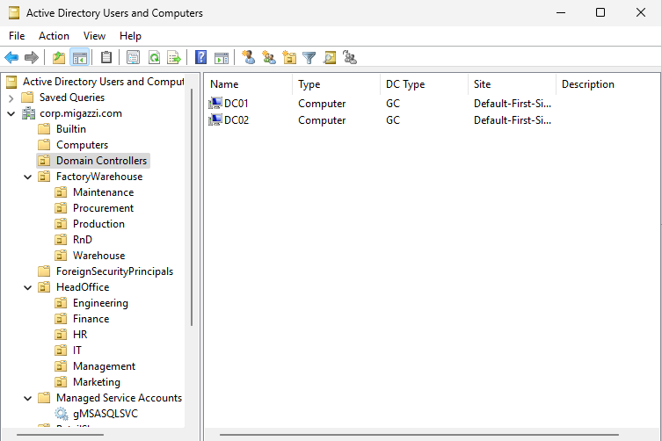
Az infrastruktúra biztosítja, hogy az Active Directory szolgáltatások folyamatosan elérhetők legyenek, és az összes telephely (iroda, gyár, szaküzlet) zavartalanul tudjon autentikálni és hozzáférni a hálózati erőforrásokhoz. A redundáns kialakításnak köszönhetően egy DC kiesése esetén a másik automatikusan átveszi a feladatokat, a virtualizált és fizikailag elkülönített környezet pedig lehetővé teszi a gyors helyreállítást.

- DNS:
Az adatközpontban a DNS-szolgáltatás redundáns módon került kialakításra a teljes infrastruktúra kiszolgálása érdekében. Minden Domain Controller futtat DNS Server szerepkört, amely Active Directory-integrált zónákat kezel, így biztosítva a tartományi névfeloldás folyamatos működését és a magas rendelkezésre állást. A zónák AD-integráltsága lehetővé teszi, hogy a DNS adatok automatikusan replikálódjanak a két tartományvezérlő között, így egy DC kiesése esetén a névfeloldás zavartalanul folytatódik.
A DNS infrastruktúrában két fő típusú zóna került kialakításra. Az első az Active Directory által kezelt zóna, amely a belső tartományi objektumok és hálózati eszközök névfeloldását biztosítja. A második egy külön zóna az intranetes weboldal számára, amely elkülönítve kezeli a belső webes szolgáltatások nevét, így lehetővé téve a webes erőforrások független és biztonságos névfeloldását a belső hálózaton.
A redundancia biztosítása érdekében mindkét zóna minden Domain Controlleren elérhető, és az Active Directory replikációval szinkronizálódik. Ez garantálja, hogy bármely DC kiesése esetén a DNS szolgáltatás folyamatosan rendelkezésre áll, és az összes telephely (iroda, gyár, szaküzlet) problémamentesen tudja feloldani a szükséges hálózati neveket. A külön intranetes zóna elkülönítése növeli a biztonságot és a karbantarthatóságot, mivel a webes nevek kezelése a tartományi névfeloldástól függetlenül történik.

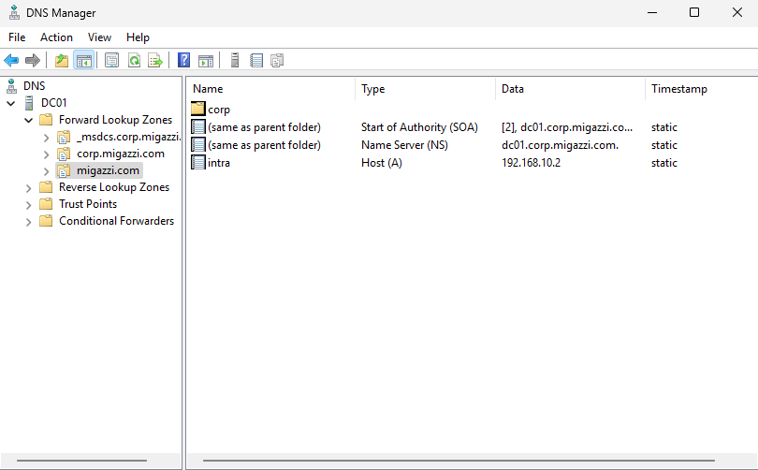
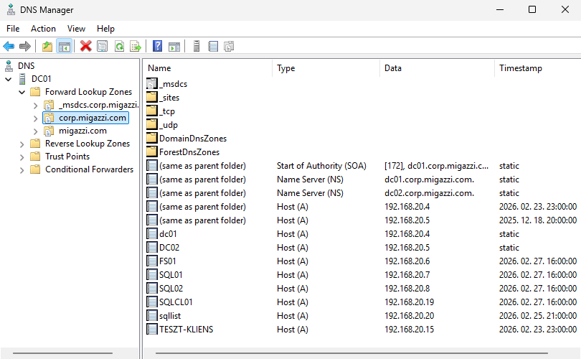

- Csoport-házirend (GPO):
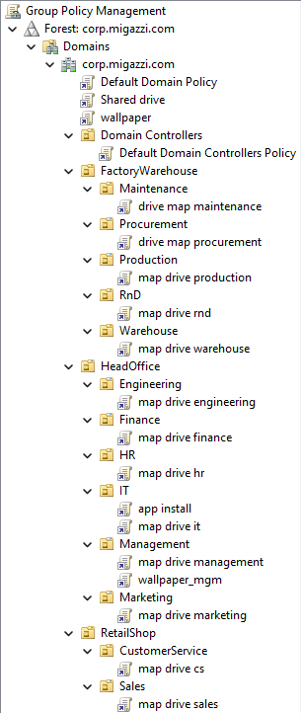
Az adatközpontban a Group Policy (GPO) mechanizmus biztosítja a központilag kezelt konfigurációkat és a felhasználói környezet egységesítését a teljes tartományban. A tartományvezérlők által kezelt csoportházirendek automatikusan érvényesülnek az összes telephelyen (iroda, gyár, szaküzlet), így a felhasználók azonos konfigurációval és biztonsági beállításokkal lépnek be a hálózatba.
A GPO-k egyik fontos eleme a közös fájlmegosztás kezelése. Egy központi, minden felhasználó számára elérhető share van definiálva, amely automatikusan felcsatolódik a kliensekre a tartományi hitelesítés után. Ez biztosítja, hogy minden alkalmazott számára azonnal elérhetők legyenek a szükséges dokumentumok és erőforrások, függetlenül a telephelytől.
Emellett a Group Policy segítségével a felhasználói munkakörnyezet vizuális és funkcionális egységesítése is megvalósul. A tartományban minden felhasználó számára kötelező háttérképet és céges logót állítunk be, amely biztosítja a vállalati arculat konzisztenciáját, és csökkenti a felhasználói beállítások eltéréseiből adódó problémákat.
A Group Policy központi kezelése és az Active Directory-integráció lehetővé teszi, hogy minden változtatás automatikusan propagálódjon a tartomány összes gépére, így biztosítva a magas rendelkezésre állást és a könnyű menedzselhetőséget.

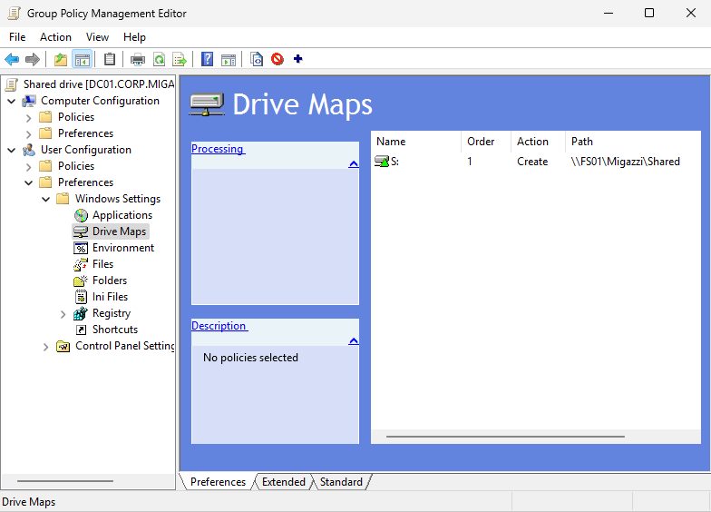
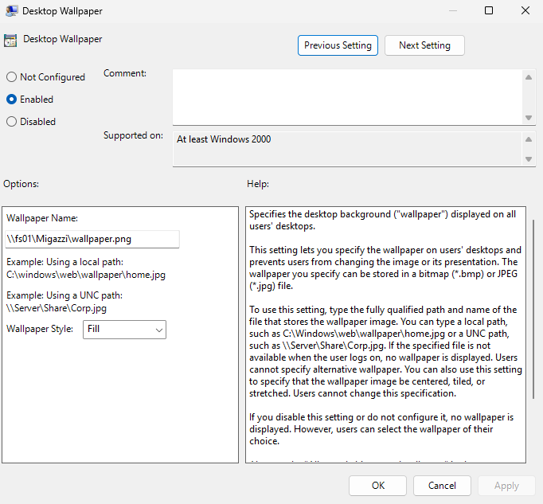
- Fájlmegosztás
Az adatközpontban található központi fájlszerver biztosítja a vállalati dokumentumok központi tárolását és hozzáférését a teljes tartomány felhasználói számára. A szerver két 2 TB-os fizikai lemezzel rendelkezik, amelyek RAID1 konfigurációban futnak, így a tükörbe másolt adatok révén biztosított az adatvesztés elleni védelem.
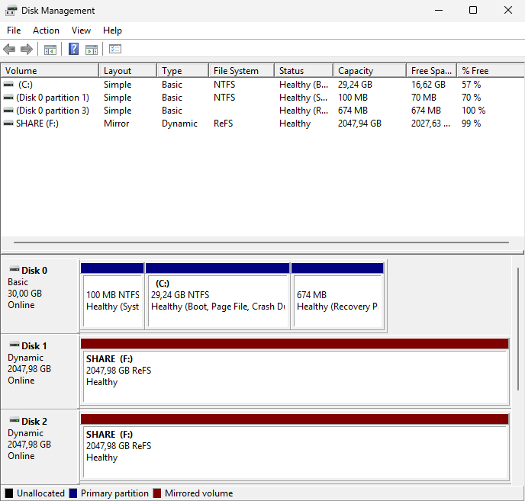
A felhasználók hozzáférése a tartományi hitelesítésen keresztül történik, a jogosultságok szervezeti egységenként kerülnek kiosztásra, a telephelyenként már bemutatott AD és GPO konfigurációk szerint. A kliensgépeken a GPO-k automatikusan felcsatolják a megfelelő megosztott mappákat, így a felhasználók azonnal elérik a közös erőforrásokat.

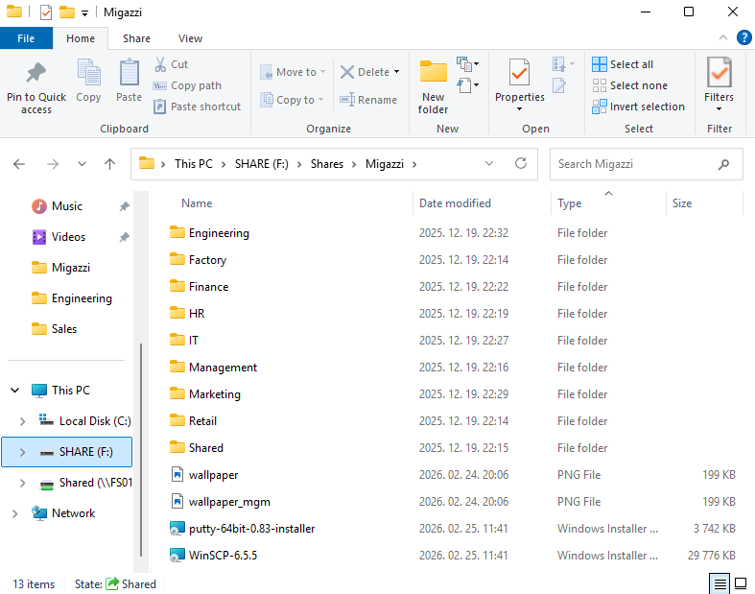
- SQL Server Always On High Availability
Az adatbázis-szolgáltatás magas rendelkezésre állását a Microsoft SQL Server Always On Availability Groups technológia biztosítja. A megoldás két külön virtuális gépen futó, önálló SQL Server példányból áll, amelyek külön fizikai hosztokon helyezkednek el, ezáltal hardverszintű meghibásodás esetén is biztosított a szolgáltatás folytonossága. A rendszer nem shared storage alapú működést alkalmaz, mivel az eredetileg tervezett SAN infrastruktúra erőforrás- és költségkorlátok miatt nem került bevezetésre. Ennek következtében a magas rendelkezésre állás adatbázis-szintű replikációval valósul meg, ahol a primary replica folyamatosan szinkronizálja a tranzakciós naplókat a secondary replikára.
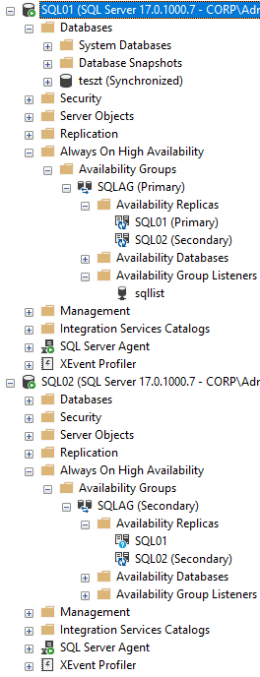
A replikáció szinkron commit módban működik, automatikus failover engedélyezésével, így a primary példány kiesése esetén a secondary automatikusan átveszi a szerepet, minimális szolgáltatáskimaradással. Az alkalmazások egy Availability Group Listener virtuális hálózati néven keresztül csatlakoznak az adatbázishoz, így a failover transzparens módon történik a kliensoldal számára. A háttérben a Windows Server Failover Clustering biztosítja a csomópontok közötti állapotfigyelést és a failover koordinációját, azonban shared disk használata nem történik. A quorum konfiguráció node majority alapú, amely biztosítja a cluster konzisztens működését.
A szolgáltatásfiók kezelésére Group Managed Service Account (gMSA) került alkalmazásra, amely automatikus jelszókezelést és Kerberos-alapú hitelesítést biztosít a replikák között, ezzel növelve a biztonságot és csökkentve az adminisztrációs terhelést. A kialakított architektúra biztosítja az adatbázisok magas rendelkezésre állását SAN infrastruktúra nélkül, költséghatékony módon, miközben megfelel a vállalati üzletmenet-folytonossági elvárásoknak.

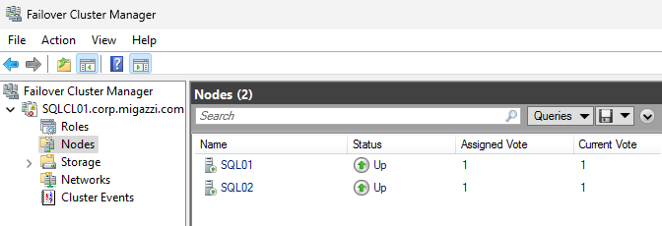
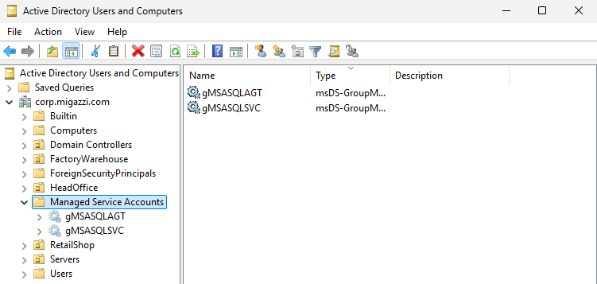
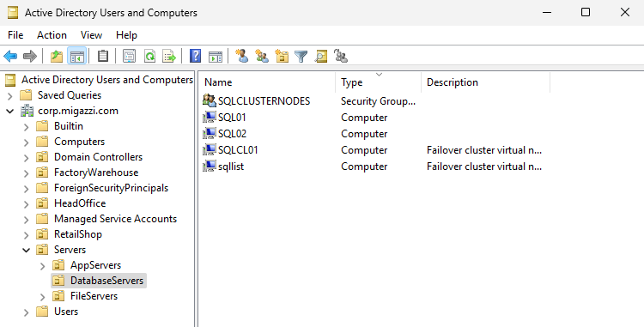
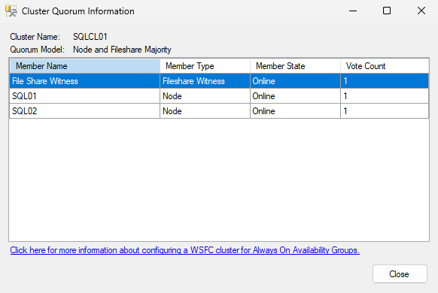
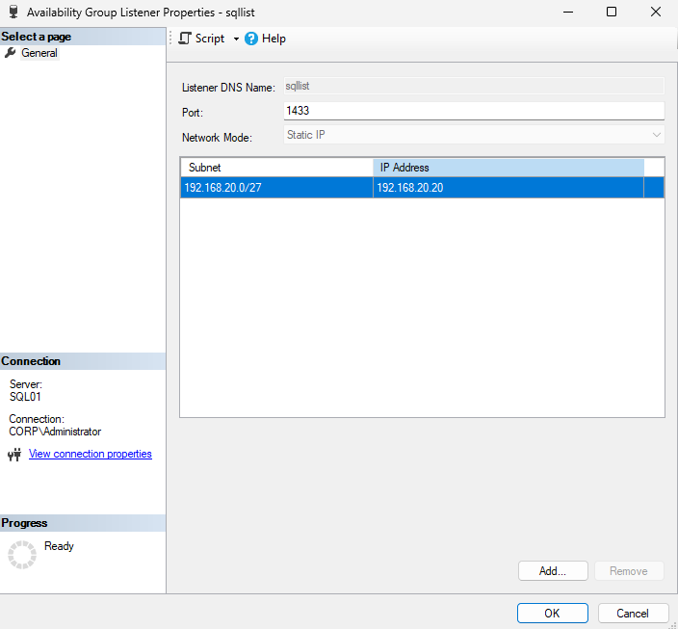

- CRON
A szerveren időzített mentési feladat került beállításra a cron szolgáltatás segítségével. A beállítás célja, hogy a /var/www/html/shares könyvtár tartalma rendszeresen biztonsági mentésre kerüljön.
A mentési folyamat a crontab segítségével került konfigurálásra, és minden hétköznap hajnali 2:00 órakor automatikusan lefut. A feladat tömörített archív fájlt készít a share mappa teljes tartalmáról, amely későbbi visszaállítás céljából felhasználható.
Az időzített mentés biztosítja az adatok védelmét véletlen törlés, felülírás vagy rendszerhiba esetén. A rendszeres, automatikus végrehajtás csökkenti az emberi mulasztás kockázatát, valamint hozzájárul az üzletmenet folytonosságának fenntartásához.
A cron alapú mentési megoldás egyszerű, megbízható és alacsony erőforrás-igényű módszert biztosít a fájlmegosztó rendszer adatainak védelmére.

- CUPS
A szerveren telepítésre és konfigurálásra került a CUPS (Common Unix Printing System) nyomtatáskezelő szolgáltatás annak érdekében, hogy a hálózaton keresztül elérhető nyomtatási lehetőség biztosított legyen.
A rendszerben a megfelelő felhasználó adminisztrátori jogosultságot kapott a nyomtatók kezeléséhez, így jogosulttá vált új nyomtatók hozzáadására és a meglévő eszközök konfigurálására.
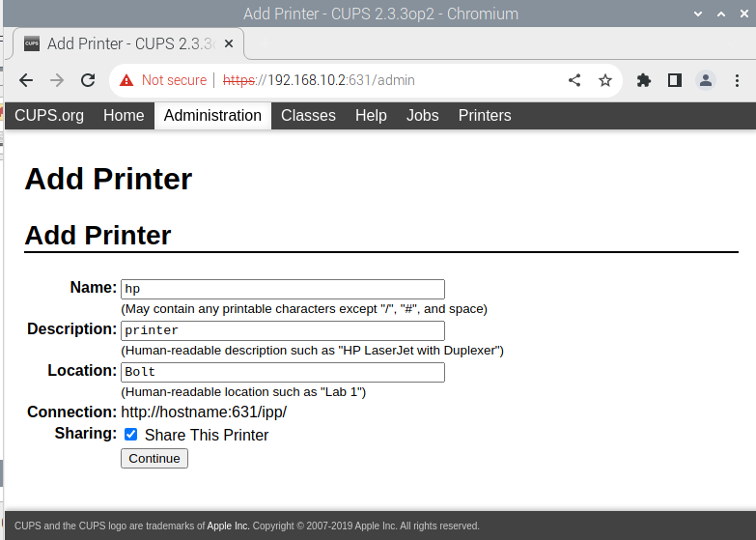
A CUPS szolgáltatás távoli elérése engedélyezésre került, így annak webes adminisztrációs felülete nemcsak a szerverről, hanem a belső hálózat más számítógépeiről is elérhető.
A beállítást követően a szolgáltatás egy Windows operációs rendszerű hoszt gépről böngészőn keresztül, a szerver IP-címének és a 631-es port megadásával érhető el. A webes felületen keresztül lehetőség van nyomtatók telepítésére, kezelésére és a nyomtatási feladatok felügyeletére.
A konfiguráció biztosítja, hogy a hálózati eszközök központilag, megbízható módon használhassák a telepített nyomtatót a belső infrastruktúrán belül

- Nethely.hu webhosting
A vállalkozás interneten elérhető weboldala a Nethely szolgáltatónál került elhelyezésre, amely lehetővé teszi egyszerű és költséghatékony megoldással a publikus webes jelenlét biztosítását. A szolgáltató kínálatában szereplő ingyenesen igényelhető domain lehetőséget kihasználva a weboldal saját, könnyen megjegyezhető URL-címen érhető el: http://migazziwatch.nhely.hu/.
A Nethely környezete biztosítja a weboldal folyamatos elérhetőségét, az alapvető webtárhely-szolgáltatásokat és a statikus vagy dinamikus tartalom kezelését. A weboldalon közzétett tartalom teljes mértékben a vállalkozás által kezelt, így a cég arculati és információs szempontból önállóan alakíthatja azt.
A külső weboldal infrastruktúrája független a belső hálózati rendszerektől, így az intranethez vagy a belső szerverekhez való hozzáférés nem lehetséges a nyilvános felületről. Ez lehetővé teszi, hogy a vállalkozás biztonságosan jelenjen meg az interneten anélkül, hogy a belső rendszerek kockázatnak lennének kitéve.
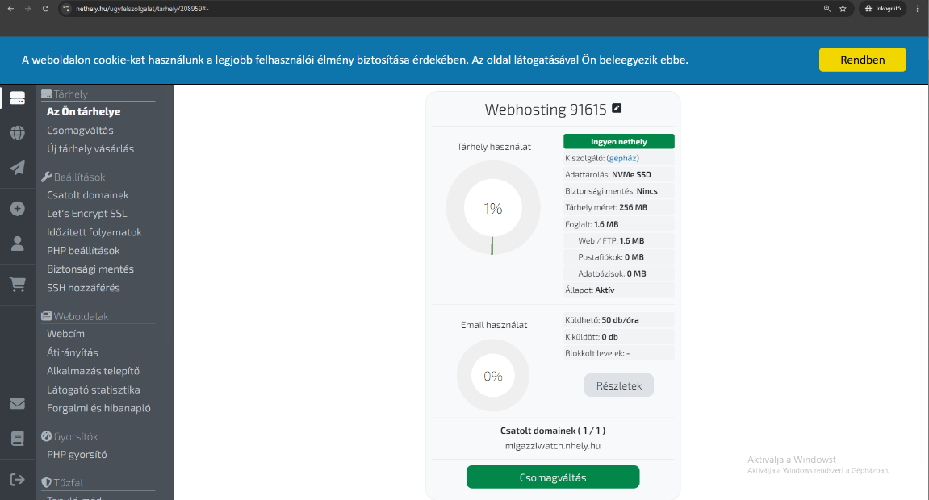
A szolgáltató által biztosított adminisztrációs felületen keresztül könnyen kezelhetők a domain beállítások, a webtárhely tartalma, valamint az esetleges frissítések és karbantartások, így a weboldal üzemeltetése egyszerűen és biztonságosan megoldható.

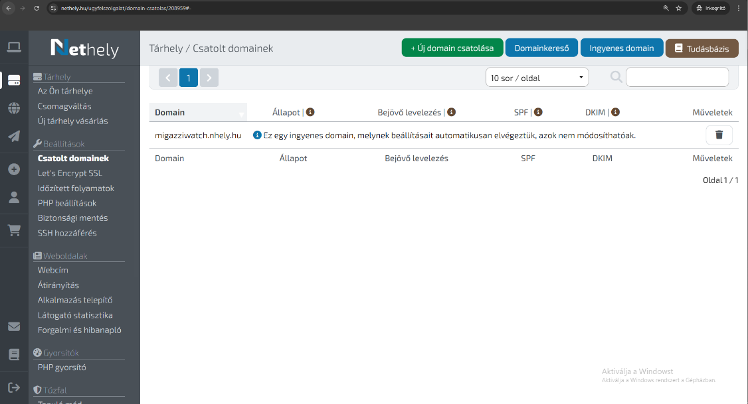
Először egy tárhelyet igényelünk, az ingyenes csomagban 256MB igényelhető fiók készítése után.

Ezután létrehozunk egy, még nem foglalt, domaint(’migazziwatch.nhely.hu’).
Ezt a domaint hozzákapcsoltam a tárhelyhez.

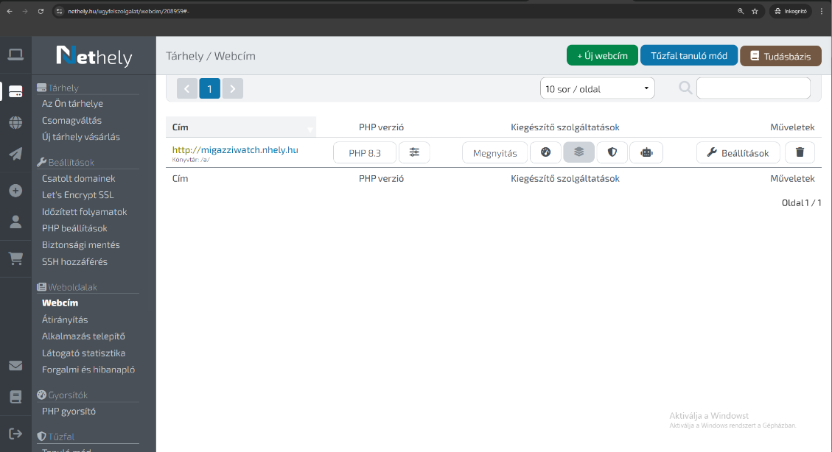
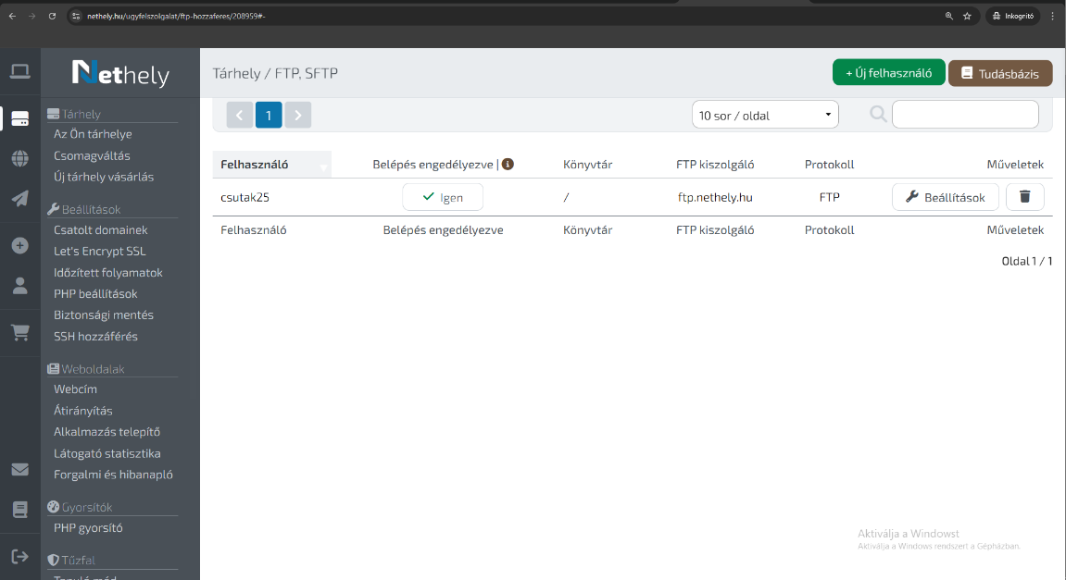
A domain alatt létrehoztam egy webcímet(ebben az esetben megegyezik a domainnel), az ingyenes csomagban csak a http protokollal használható, viszont valós környezetben kötelezően https protokollt használnék a titkosítás miatt.

A webcím létrehozta után már csak fel kellett FTP-zni a fájlokat, ezek után elérhető a weboldal ’http://migazziwatch.nhely.hu’ címen.

Itt látható a működő weboldal.

7. Hálózatprogramozás
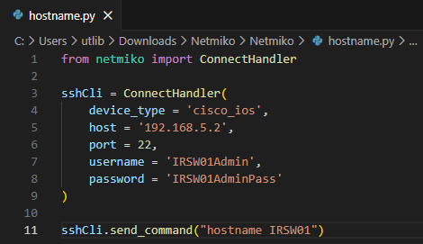
A hálózati eszközök konfigurációja részben automatizált módon, Python alapú hálózatprogramozással történt. A csatolt kódrészlet a Netmiko könyvtár használatával SSH kapcsolaton keresztül csatlakozik az adott irodai switchhez, majd konfigurációs parancsokat hajt végre rajta. Ennek keretében az eszköz hostname beállítása is programozott módon történt, amely az egységes elnevezési konvenció alapján az IRSW01 azonosítót kapta. A megoldás lehetővé teszi több hálózati eszköz gyors és konzisztens konfigurálását, csökkenti a manuális hibalehetőségeket, valamint demonstrálja az infrastruktúra-automatizálás gyakorlati alkalmazását.

8. Feladatmegosztás
A projekt megvalósítása közös Git-alapú repositoryban történt, ahol a forrásanyagok, konfigurációs jegyzetek és a dokumentáció verziókövetetten kerültek kezelésre. A repository tulajdonosa a projektvezető volt, a másik két csapattag contributor jogosultságot kapott, így a módosítások párhuzamosan, visszakövethető módon történtek.
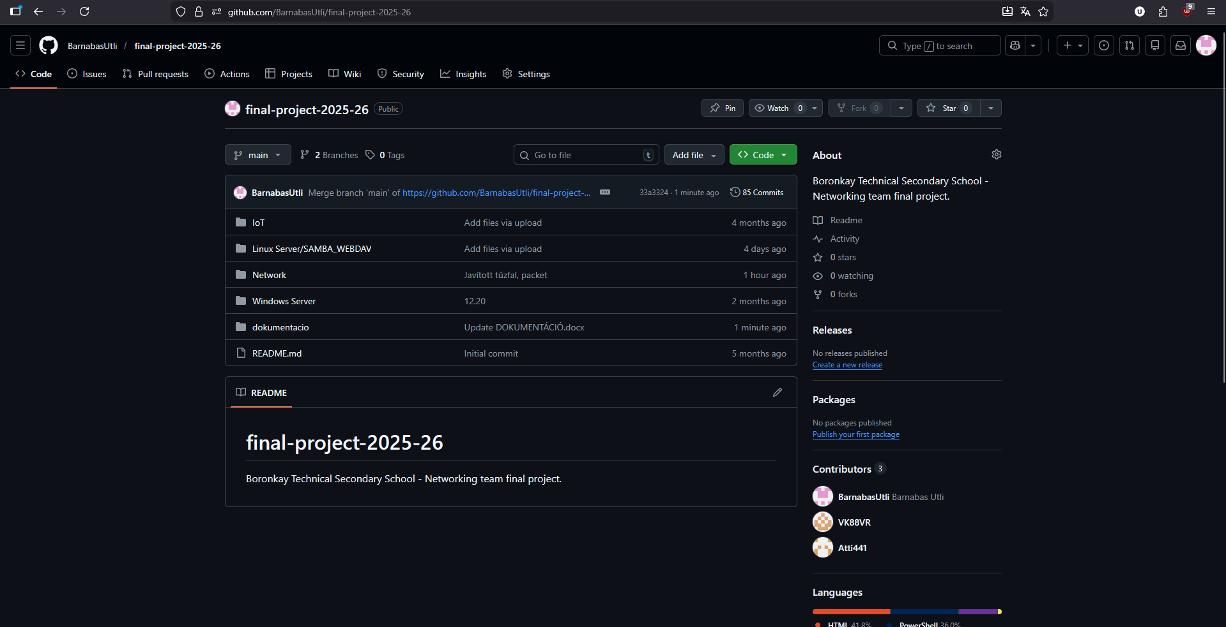
A feladatmegosztás szakterületi alapon valósult meg: Váradi Kristóf Attila a hálózati infrastruktúra kialakításáért felelt, Utli Barnabás a Windows alapú szerveroldali szolgáltatások implementációját végezte, míg Csutak Attila a Linux szerverszolgáltatásokért és az IoT környezet kialakításáért felelt. A munkamegosztás lehetővé tette a párhuzamos fejlesztést, miközben a verziókezelés biztosította az egységes, konzisztens projektstruktúrát.
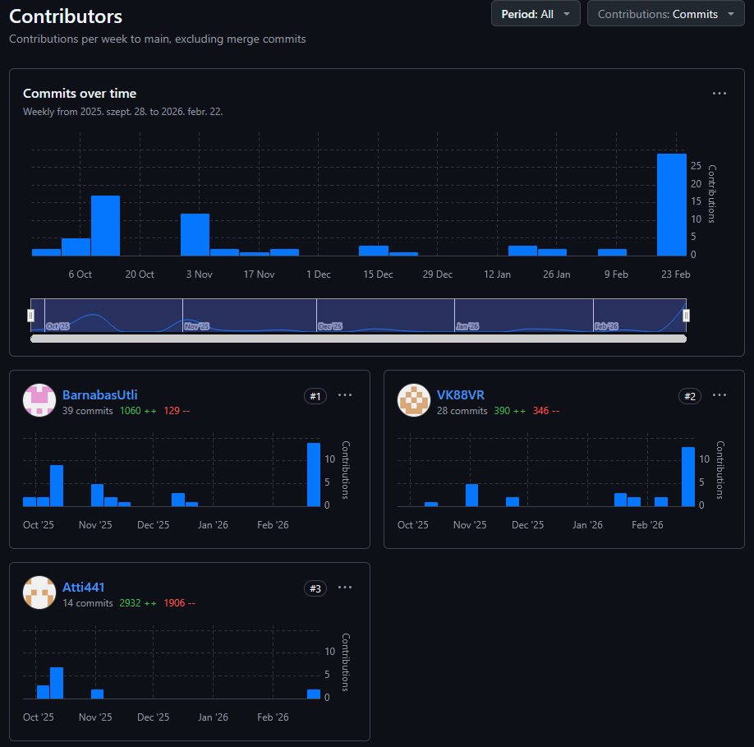

9. Források
https://learn.microsoft.com/hu-hu/windows-hardware/drivers/ifs/access-control-list
Microsoft – Implementing a Data Warehouse with SQL Server 2012 Training Kit
Microsoft – Windows Group Policy Guide
Microsoft – SQL Server 2005 Implementation and Maintenance Training Kit
Microsoft – Configuring Windows Server 2008 Active Directory Training Kit
https://jegyzet.vidramuhely.hu/
https://networklessons.com/

